**Especificación de requisitos de software**

##### Proyecto: THE JUNIOR’S

*Revisión numero 4*

Ficha del documento

|  |  |  |  |
| --- | --- | --- | --- |
| **Fecha** | **Revisión** | **Autor(es)** | **Verificado por: Instructor** |
| [Fecha] | Formulación | [Descripción] | [Firma o sello] |
|  | Planteamiento |  |  |
|  | Justificación |  |  |
|  | Objetivos |  |  |
|  | Alcance |  |  |
|  | Beneficiarios |  |  |
|  | Impactos |  |  |
|  | Restricciones |  |  |
|  | Riesgos |  |  |
|  | Mapa de procesos |  |  |
|  | Descripción general |  |  |
|  | Funcionalidad del producto |  |  |
| [Fecha] | Características de los usuarios | [Descripción] | [Firma o sello] |
|  | Restricciones |  |  |
|  | Requerimientos |  |  |
| [Fecha] | Historias de usuario | [Descripción] | [Firma o sello] |
| [Fecha] | Diagramas de Clases | [Descripción] | [Firma o sello] |
|  | **Casos de uso** |  |  |
|  | **Gestiones de uso** |  |  |
|  | **Diagramas de secuencia** |  |  |
|  | **Modelo entidad-relación** |  |  |
|  | **Diccionario de datos** |  |  |
|  | **Interfaces gráficas** |  |  |

# Contenido

1. Formulación del Proyecto 6
   1. Planteamiento del Problema 6
   2. Justificación 6
   3. Objetivo General 6
   4. Objetivos Específicos 6
   5. Alcance del Proyecto 6
   6. Beneficiarios 7
   7. Impacto 7
   8. Restricciones del Proyecto 7
   9. Riesgos 8
   10. Productos o Resultados 8
   11. Personal involucrado 8
       1. Personal de la empresa 8
       2. Aprendices 9
   12. Definiciones, acrónimos y abreviaturas 9
   13. Referencias 9
2. Mapa de Procesos 9
3. Requerimientos 9
   1. Requerimientos Funcionales 10
   2. Requerimientos No Funcionales 10
4. Diagramas 11
   1. Diagramas de Casos de Uso 11
   2. Diagramas de Estados 11
   3. Diagramas de Clases 11
   4. Modelo Entidad Relación 12
      1. Diccionario de Datos 12
5. Entregables del Proyecto - Anexos 13
   1. Documento de Especificación de Requerimientos 13
   2. Script Base de Datos del Proyecto 13
   3. Prototipo del Proyecto – Interfaces 13
   4. Código del Desarrollo del Proyecto 13
   5. Manual de Usuario 13
   6. Acta de Cierre del Proyecto 13

# Formulación del Proyecto

La empresa distribuciones el mago distribuye insumos de panadería y pastelería, se ha formulado el proyecto que consta de realizar un software donde se pueda incorporar y adquirir información sobre inventario proveedores, clientes, registros, agregar búsquedas. Hasta el momento la empresa cuenta con manejo de datos en físico y hace uso de las plataformas Word y Excel, dadas las condiciones se les presenta un proyecto de carácter informático al servicio de la empresa, con la ayuda de dicho software se busca ayudar al mejoramiento y el orden de los datos de la empresa que se van actualizando.

## Planteamiento del Problema

La empresa distribuidora el mago vende insumos de panadería y pastelería; se encarga de la distribución y comercialización de mercancía en los siguientes departamentos: Boyacá, Casanare, Meta, Arauca, Santander y Antioquia.

La información contable de la empresa se maneja manualmente y por medio de programas informáticos básicos hasta el momento, por tal motivo se buscará dar solución con la ayuda de un software que se adapte a sus necesidades y que agilice el registro de nuevos datos.

## Justificación

El proyecto se realiza con el fin de mejorar el manejo del inventario y agilizar la inscripción de nuevos datos de la empresa “DISTRIBUCIONES EL MAGO”, con el propósito de llevar a cabo la realización de un software donde se pueda Registrar nuevos Usuarios, gestionar la compra de insumos y productos del almacén, Realizar búsquedas de la información registrada y gestionar las bases de datos.

## Objetivo General

El objetivo es realizar un software para DISTRIBUCIONES EL MAGO que maneje la gestión de inventario, realice inscripciones de usuarios, gestión de compras, productos, ventas, base de datos y accesibilidad.

## Objetivos Específicos

1. Analizar la información suministrada por la Empresa
2. Implementar la información con los requisitos presentados
3. Desarrollar el software usando herramientas de programación
4. Realizar el software que permita gestionar la información requerida por la empresa
5. Entregar el producto final al cliente.

## Alcance del Proyecto

Este proyecto se va a realizar en función de la “empresa distribuciones el mago”, se implementará al desarrollo del cronograma, el presupuesto y los recursos de la empresa por medio del diseño del sw, además

## Beneficiarios

* + - Administrativos
    - Empleados
    - Personal de sexo (mixto); edades: rango de 28 a 60 años
    - Conductores y auxiliares

## Impacto

##### IMPACTO ECONOMICO:

Gracias al software se obtendrá un lugar en el campo informático, ya que se va a digitalizar la información, no sería necesario gastar en insumos como el papel para el uso de la información.

##### IMPACTO SOCIAL:

Adaptar las nuevas herramientas profesionales de la empresa debido a la optimización de los recursos, al gestionar y sistematizar la información dando una respuesta más rápida y eficaz a la hora del trabajo ya que se tiene la información más ordenada a la hora que la empresa lo requiera.

##### IMPACTO AMBIENTAL:

El realizar la automatización no sería necesario seguir con la autorización de recursos que deterioren en el medio ambiente (como los insumos de papelería).

##### IMPACTO TECNOLOGICO:

Al realizar el software se incursionará en un nuevo campo de trabajo con ayuda de las Tic, facilitando el uso de nueva información en el área del conocimiento.

## Restricciones del Proyecto

* + - No lograr culminar el proyecto en el tiempo determinado.
    - Llegar a tener fallos de servicios públicos al momento de realizar dicho proyecto.
    - El riesgo es que mediante el proceso de la etapa electiva la empresa realice una cancelación del proyecto.
    - Tener problemas de comunicación en el grupo de trabajo del proyecto.

## Riesgos

* Ataques a bases de datos
* Perdida de autenticación
* Mala configuración de la seguridad
* Suplantación de identidad.

## Productos o Resultados

[Inserte aquí el texto]

## o Documento Especificación de Requisitos IEEE830

* 1. **Personal involucrado**

#### Personal de la empresa

|  |  |
| --- | --- |
| Nombre | Jairo Gonzales |
| Rol | Gerente-Dueño |
| Categoría profesional |  |
| Responsabilidades | Gerencia |
| Información de contacto | 3133873200 |
| Aprobación |  |

|  |  |
| --- | --- |
| Nombre | Jenny Ayala |
| Rol | Administradora |
| Categoría profesional | Administración de Empresas |
| Responsabilidades | Administrar |
| Información de contacto |  |
| Aprobación |  |

|  |  |
| --- | --- |
| Nombre | Jhon Edinson Valenzuela Valenzuela |
| Rol | Conductor-Auxiliar-vendedor |
| Categoría profesional |  |
| Responsabilidades | Distribución del Producto |
| Información de contacto | 3132758917 |
| Aprobación |  |

#### Aprendices

|  |  |
| --- | --- |
| Nombre | Cesar Ferney García Patiño |
| Rol | Analista y Desarrollador |
| Categoría profesional | Tecnólogo |
| Responsabilidades | Líder |
| Información de contacto | 3113050992 |
| Aprobación |  |
|  |  |

|  |  |
| --- | --- |
| Nombre | Nicol Daniela Mesa Cepeda |
| Rol | Analista y Desarrollador |
| Categoría profesional | Tecnólogo |
| Responsabilidades |  |
| Información de contacto | 3116894820 |
| Aprobación |  |

|  |  |
| --- | --- |
| Nombre | Juan David Valenzuela serrano |
| Rol | Analista y Desarrollador |
| Categoría profesional | Tecnólogo |
| Responsabilidades |  |
| Información de contacto | 3116236828 |
| Aprobación |  |

|  |  |
| --- | --- |
| Nombre | Astrid Lorena Salcedo Aparicio |
| Rol | Analista y Desarrollador |
| Categoría profesional | Tecnólogo |
| Responsabilidades |  |
| Información de contacto | 3136567286 |
| Aprobación |  |

|  |  |
| --- | --- |
| Nombre | Juan Andrés Preciado Cardozo |
| Rol | Analista y Desarrollador |
| Categoría profesional | Tecnólogo |
| Responsabilidades |  |
| Información de contacto | 3132812025 |
| Aprobación |  |

|  |  |
| --- | --- |
| Nombre | Jhonatan David Pérez Pérez |
| Rol | Analista y Desarrollador |
| Categoría profesional | Tecnólogo |
| Responsabilidades |  |
| Información de contacto | 3104766174 |
| Aprobación |  |

## Definiciones, acrónimos y abreviaturas

Software: SW Empresa: Emp Cliente: Clte Inventario: inv. Proveedor: Provider

## Referencias

|  |  |  |  |  |
| --- | --- | --- | --- | --- |
| **Referencia** | **Titulo** | **Ruta** | **Fecha** | **Autor** |
|  | Mapa de Procesos | https://shortest.link/7rxN | 09/11/2  022 | CANVA |
|  |  |  |  |  |

*Relación completa de todos los documentos relacionados en la especificación de requisitos de software, identificando de cada documento el titulo, referencia (si procede), fecha y organización que lo proporciona.*

# 2 Mapa de Procesos

1. **Descripción general**

## 4.1Perspectiva del producto

El sistema PYM será un producto diseñado para trabajar en entornos laborales, lo que permitirá su utilización de forma rápida y eficaz, además se integrará conjuntamente con entrega de bienes o productos a los clientes.

# Funcionalidad del producto

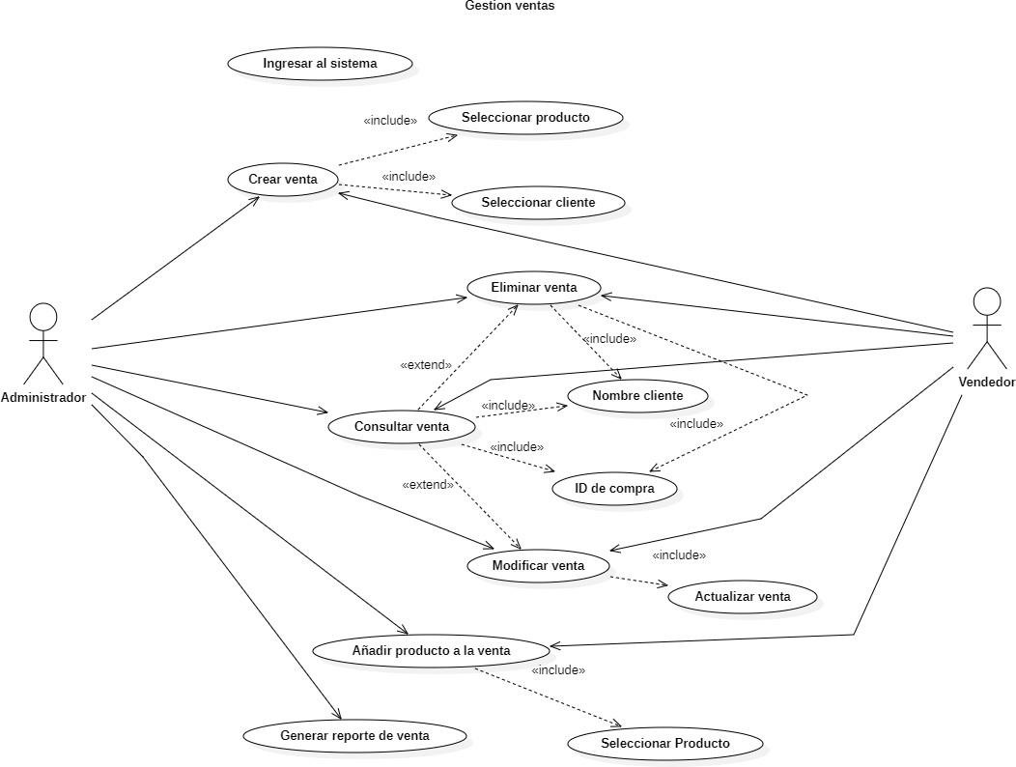

1. **Características de los usuarios**

|  |  |
| --- | --- |
| **Tipo de usuario** | Administrador |
| **Formación** | Empresario |
| **Actividades** | Control y manejo del sistema en general |

|  |  |
| --- | --- |
| **Tipo de usuario** | Empleado |
| **Formación** | NA |
| **Actividades** | Distribución de los productos |

|  |  |
| --- | --- |
| **Tipo de usuario** | Proveedor |
| **Formación** | NA |
| **Actividades** | Suministra recurso para abastecer los productos a la Empresa |
| **Tipo de usuario** | Cliente |
| **Formación** | NA |
| **Actividades** | Realiza compras de los productos ofrecidos por la empresa |

# Restricciones

* + Interfaz para ser usada con internet.
  + Uso de Dominio (X)
  + Lenguajes y tecnologías en uso: HTML, JAVA.
  + Los servidores deben ser capaces de atender consultas concurrentemente.
  + El sistema se diseñará según un modelo cliente/servidor.
  + El sistema deberá tener un diseño e implementación sencilla, independiente de la plataforma o del lenguaje de programación.

# Requerimientos

## Requerimientos Funcionales

|  |  |  |  |  |  |  |  |
| --- | --- | --- | --- | --- | --- | --- | --- |
| **ID MÓDULO** | **NOMBRE MÓDULO** | **CÓDIGO** | **REQUERIMIENTOS FUNCIONALES** | **DESCRIPCIÓN** | **ACTOR** | **PRIORIDAD** | **RESPONSABLE** |

|  |  |  |  |  |  |  |  |
| --- | --- | --- | --- | --- | --- | --- | --- |
| 1 | Gestionar compras | RF1 | Crear Compras | Es necesario ingresar los siguientes datos:   * Número de identificación del proveedor (NIT o RUT) * ID del producto o nombre * Cantidad de unidades de cada ID de producto * Precio de cada ID de producto * Fecha de compra * Número de factura generada por el proveedor | Administrador | ALTA | Cesar Ferney Garcia Patiño |
| RF2 | Realizar búsquedas | Para buscar puede hacerse con alguno de los siguientes datos de la compra:   * Número de (NIT o RUT) de la compra * Nombre del proveedor * Fecha de la compra * Número de factura de compra indicado por el software |
| RF3 | Modificar la Compra registrada | Para modificar una compra registrada el usuario debe digitar el código o el nombre de la compra. Los datos que se pueden modificar son:  Nombre de la compra, nivel de precios, medio de pago, transporte incluido, contactos telefónicos, dirección, ciudad y lote del producto. |
| RF4 | Eliminar compra | Para eliminar una compra registrada el usuario debe digitar el codigo o el nombre de la compra en el buscador y seleccionar el producto a eliminar . |
| RF5 | Generar reporte de compras | Para hacer un reporte de compra el usuario debe ingresar al sistema dirigirse al apartado de reportes de compras y descargar el el reporte en pdf. |
| RF6 | Añadir producto a la compra | Para añadir un producto se debe dar los siguientes datos:  *Nombre del producto  *Codigo del producto  * Precio del producto |

|  |  |  |  |  |  |  |  |
| --- | --- | --- | --- | --- | --- | --- | --- |
| 2 | Gestion de productos | RF11 | Registrar productos | Para registrar productos se deben relacionar los siguientes datos:   * Código de producto, nombre, cantidad, fecha de ingreso, marca,tamaño y lote. | Administrador | ALTA | Juan David Valenzuela Serrano |
| RF12 | Consultar productos | La búsqueda de un producto se puede realizar por medio de:   * Código de producto * Nombre * Marca |
| RF13 | Modificar un producto registrado | Para modificar un productoel usuario debe digitar el código o el nombre del producto. Los datos que se pueden modificar son:  Nombre del producto, nivel de precios, contactos telefónicos, dirección, ciudad y lote. |
| RF14 | Eliminar producto | Para eliminar un producto registrado el usuario debe digitar el codigo o el nombre de la compra en el buscador y seleccionar el producto a eliminar. |
| RF15 | Generar reporte de productos | Para hacer un reporte de productos el usuario debe ingresar al sistema dirigirse al apartado de reportes de productos y descargar el el reporte en pdf. |

|  |  |  |  |  |  |  |  |
| --- | --- | --- | --- | --- | --- | --- | --- |
| 3 | Gestión de Ventas | RF21 | Crear y/o registrar ventas | Para crear/registrar una venta se requiere de la siguiente información :  Código, nombre del cliente, productos comprados,valor del producto,descuentos del producto y fecha de venta. | Administrador | ALTA | Nicol Daniela Mesa Cepeda |
| RF22 | Consultar ventas | La búsqueda de una venta se puede realizar por medio de:   * Código de cliente * Nombre * fecha de compra |
| RF23 | Modificar una venta | Para modificar una venta el usuario debe digitar el código o el nombre del cliente. Los datos que se pueden modificar son:  Nombre del cliente, dirección,ciudad,productos comprados,valor de la compra. |
| RF24 | Eliminar venta | Para eliminar una venta registrado el administrador o vendedor debe digitar el codigo o el nombre del cliente en el buscador y seleccionar venta a eliminar. |
| RF25 | Generar reporte de ventas | Para hacer un reporte de ventas el administador debe ingresar al sistema dirigirse al apartado de reportes de ventas y descargar el reporte en pdf. |
| RF6 | Añadir producto a la venta | Para añadir un producto se debe dar los siguientes datos:  *Nombre del producto  *Codigo del producto  * Precio del producto |

|  |  |  |  |  |  |  |  |
| --- | --- | --- | --- | --- | --- | --- | --- |
| 4 | Gestion de usuario | RF16 | Crear o registrar usuario | Cada usuario registrado tendra :  *Nombre  *Usuario  *Contraseña | Administrador | ALTA | Juan Andres Preciado Cardozo |
| RF16 | Crear Rol | Para Crear un rol el usuario debe identificarse en las siguientes categorias:  *Administrador  *Empleado  *Proveedor  *Cliente |
|  | Consultar usuarios | La búsqueda de un usuario se puede realizar por medio de:   * Código de usuario * Nombre |
| RF18 | Modificar usuarios | Para modificar: el usuario debe digitar el código o el nombre del usuario. Los datos que se pueden modificar son:  Nombre, contactos telefónicos, dirección y contraseña. |
| RF19 | Eliminar usuario | Para eliminar un usuario registrado el administrador debe digitar el codigo o el nombre del usuario en el buscador y seleccionar el usuario que se deseea eliminar. |
| RF21 | Recuperar contraseña | Para recuperar la contraseña, el usuario se debe dirigir al apartado olvide mi contrasena, este le enviara un codigo al correo electronico registrado, dicho codigo se debe registrar en la plataforma para realizar la confirmacion del cambio de contrasena. |
| RF20 | Generar reporte de usuarios registrados | Para hacer un reporte de usuarios,el administrador debe ingresar al sistema dirigirse al apartado de reportes de usuarios y descargar el el reporte en pdf. |

|  |  |  |  |  |  |  |  |
| --- | --- | --- | --- | --- | --- | --- | --- |
| 5 | Gestion de proveedores | RF6 | Crear / Registrar de nuevo proveedor | Para crear/registrar un usuario se requiere de la siguiente información :  Código, nombre de la empresa, medio de pago, contactos telefónicos, dirección y ciudad. | Administrador | ALTA | Astrid Lorena Salcedo Aparicio |
| RF7 | Consultar de proveedor | La búsqueda de datos de un proveedor se puede realizar por:   * Código o NIT del usuario * Nombre del usuario * Ciudad de ubicación del proveedor   *Contacto |
| RF8 | Modificar un proveedor registrado | * Ingresar el proveedor para realizar la busqueda * Se pueden modificar los siguientes datos sobre el proveedor: nombre, ubicacion,contacto. |
| RF9 | Eliminar proveedores | Para eliminar una proveedor registrado el usuario debe entrar al sistema digitar el codigo o el nombre del proveedor en el buscador y seleccionar el eliminar proveedor registrado. |
| RF10 | Generar reporte de proveedores | Para hacer un reporte de proveedores el usuario debe ingresar al sistema dirigirse al apartado de reportes de proveedores y descargar el reporte en pdf. |

|  |  |  |  |  |  |  |  |
| --- | --- | --- | --- | --- | --- | --- | --- |
| 6 | Gestion de Clientes | RF21 | Crear clientes | Para crear/registrar un cliente este no contara con un rol especifico unicamente se tendra en cuenta la siguiente informacion⁚ Código, nombre del cliente, contactos telefónicos, dirección y ciudad. | Administrador | ALTA | Jhonatan David Perez Perez |
| RF22 | Consultar clientes | La búsqueda de un cliente se puede realizar por medio de:   * Código de cliente * Nombre * ciudad |
| RF23 | Modificar un cliente | Para modificar un cliente el usuario debe digitar el código o el nombre del cliente. Los datos que se pueden modificar son:  Nombre del cliente, contactos telefónicos, dirección y ciudad. |
| RF24 | Eliminar cliente | Para eliminar un cliente registrado el usuario debe digitar el codigo o el nombre del cliente en el buscador y seleccionar el cliente a eliminar. |
| RF25 | Generar reporte de clientes | Para hacer un reporte de clientes el usuario debe ingresar al sistema dirigirse al apartado de reportes de clientes y descargar el reporte en pdf. |

|  |  |  |  |  |  |  |  |
| --- | --- | --- | --- | --- | --- | --- | --- |
| 7 | Gestion de base de datos | RF21 | Crear copia de seguridad | La copia de seguridad se crea para recuperar los archivos importantes en el caso de que se pierdan o se dañen. | Administrador | ALTA | Juan David Valenzuela Serrano |
| RF24 | Restaurar copia de seguridad | Al restaurar la copia de seguridad se restauran los archivos y datos guardados en la ultima copia de seguridad. |
| 8 | Gestion de Accesibilidad | RF21 | Cambiar contraste | El contraste tonal hace referencia al brillo de los elementos de la imagen. Si está compuesta por áreas extremadamente claras y oscuras, se puede considerar de alto contraste. Si presenta una amplia gama de tonos que van desde el blanco al negro, ambos puros, se trata de una imagen de contraste medio | Administrador | ALTA | Cesar Ferney Garcia Patiño |
| RF23 | Aumentar Tamaño | Esta funcion sirve para aumentar el tamaño a la pantalla. |
| RF25 | Disminuir tamaño | Esta funcion sirve para disminuir el tamaño a la pantalla a gusto de la persona que las esta operando. |

* 1. **Requerimientos No Funcionales**

|  |  |  |  |  |  |  |  |
| --- | --- | --- | --- | --- | --- | --- | --- |
|  | **NOMBRE MÓDULO** | **CÓDIGO** | **REQUERIMIENTOS NO FUNCIONALES** | **DESCRIPCIÓN** | **ACTOR** | **PRIORIDAD** | **RESPONSABLE** |
| 1 | Atributos de calidad | RF1 | Confiabilidad | Este requerimiento plantea que las aplicaciones no son perfectas y se limitan las fallas de la aplicación. | Desarrolladores el Mago | Alta | Desarrolladores el Mago |
| RF2 | Disponibilidad | El sistema debe estar disponible cuando sea necesario |
| RF3 | Seguridad | El sistema debe estar protegido , para no permitir el acceso no autorizado |
| RF4 | Portabilidad | El software tiene que funcionar en ciertas plataformas y bajo determinadas condiciones |
| RF5 | Mantenibilidad | Factibilidad a la hora de resolver un error en el sistema |
| 2 | Control de errores | RF6 | Posibles errores | Este requerimiento nos dice como debe trabajar la aplicación al momento en que ocuerre diferentes errores que se puedan presentar. | Desarrolladores el Mago | Media | Desarrolladores el Mago |

# Requerimientos

**8.1 Historias de usuario**

|  |  |  |  |  |  |  |
| --- | --- | --- | --- | --- | --- | --- |
|  | **SENA Centro Minero - Sogamoso Boyacá** | | | | | Pág.**1** de**2** |
| Número de Documento: | **FS-DOC HISTORIA DE USUARIO** | | Fecha de Creación: | Elaborado por: El Mago | |
| **27/03/2023** |
| Nombre del Documento: | | **Historias de Usuario Epicas.** | | | |

|  |  |  |  |  |  |  |  |  |
| --- | --- | --- | --- | --- | --- | --- | --- | --- |
|  | Gestión de usuarios | | | | Criterios de Aceptación | | | |
| Identificador (ID) de la Historia | Rol | Característica / Funcionalidad | Razón / Resultado | Número (#) de Escenario | Criterio de aceptación (Título) | Contexto | Evento | Resultado / Comportamiento esperado |
| ID.01 | 0 | Necesito crear un usuario | Con la finalidad de registrar nuevos usuarios | 1 | Los datos ingresados son correctos | En caso que la informacion es correcta | cuando se crea el usuario | el sistema muestra la interfaz principal |
| 2 | Quedan campos vacios | En caso que existan campos vacios | cuando exista una alerta | el sistema muestra una alerta "rellene los  campos en blanco" |
| 3 | Los datos ingresados son incorrectos | En caso que la informacion sea icorrecta | cuando exista una alerta | el sistema muestra una alerta "la  informacion dada es incorrecta" |
| 4 | Ya existe el usuario | En caso que el usuario ya haya sido registrado | cuando exista una alerta | el sistema muestre una alerta" el usuario ya ha sido registrado " |
|  |  |  |  |  |  |  |  |  |
| ID.02 | Como un administrador | Necesito crear rol | Con la finalidad de que cada usuario se identificado | 1 | El rol no sea el designado | En caso que el rol de cada usuario no sea el  designado | cuando exista una alerta | el sistema muestre una alerta "el rol no es  adecuado " |
| 2 | El rol sea el designado | En caso que el rol de cada usuario sea el designado | cuando se crea el rol | el sistema muestre una alerta "rol asignado " |
|  |  |  |  |  |  |  |  |  |
| ID.03 | Como un administrador | Necesito consultar un usuario | Con la finalidad de inspeccionar la informacion de un  usuario | 1 | No aparece el usuario valido | En caso que el usuario digite de manera erronea  el codigo | cuando exista una alerta | el sistema muestre una alerta " el codigo  ha sido digitado de manera erronea " |
| 2 | El nombre del usuario esta registrado | En caso que él nombre del usurario esté  registrado | cuando se consulta el  usuario | el sistema mostrará el usuario consultado |
|  |  |  |  |  |  |  |  |  |
| ID.0.4 | Como un usuario | Necesito modificar un  usuario | Con la finalidad de cambiar la  informacion de | 1 | el usuario puede modificar su informacion | En caso que el usuario lo haya requerido | se visualiza una lista de usuarios existentes | el sistema mustre una alerta "La informacion del usuario ha sido  modificada" |
|  |  |  |  |  |  |  |  |  |
| ID.05 | Como un administrador | Necesito Eliminar un usuario | Con la finalidad de inhabilitar un usuario | 1 | Eliminar un usuario registrado | En caso que el usuario no sea requerido | se visualiza una lista de usuarios eliminados | el sistema muestre una alerta "el usuario ha sido eliminado correctamente" |
|  |  |  |  |  |  |  |  |  |
| ID.06 | Como un Usuario | Necesito Recuperar contraseña | Con la finalidad de Cambiar la contraseña | 1 | Verificacion de usuario | En caso que la contraseña haya sido olvidada | cuando se cambie la contraseña | el sistema muestra un mensaje "la contrseña se ha restablecido con éxito " |
| 2 | Contraseña incorrecta | En caso que haya sido introducida un limite de veces | cuando se esta ingresando al sistema | el sistema muestra una alerta de "contraseña incorrecta" |
|  |  |  |  |  |  |  |  |  |
| ID.07 | Como un administrador | Necesito generar un reporte de usuarios registrados | Con la finalidad de tener un seguimiento de cada usuario | 1 | Cuando se crean nuevos usuario | Cuando se genera el reporte de usuarios para la necesidad del administrador | cuando se genere el reporte | el sistema descarga el soporte de usuarios en pdf |
| 2 | Cuando no se crean nuevos usuarios | en caso que no se registren nuevos usuarios | cuando exista una alerta | El sistema dara una alerta " no se realizaron registros de usuarios nuevos, porque no hay usuarios nuevos ". |
|  |  |  |  |  |  |  |  |  |

|  |  |  |  |  |  |  |
| --- | --- | --- | --- | --- | --- | --- |
|  | **Centro Minero- Sogamoso** | | | | | Pág.**1** de**2** |
| Número de  Document o: | **FS-DOC HISTORIA DE USUARIO** | | Fecha de  Creación: | Elaborado por: - El mago | |
| **12/11/2020** |
| Nombre del Documento: | | **El mago** | | | |

|  |  |  |  |  |  |  |  |  |
| --- | --- | --- | --- | --- | --- | --- | --- | --- |
|  | Enunciado de la Historia | | | | Criterios de Aceptación | | | |
| Identificador (ID) de la Historia | Rol | Característica / Funcionalidad | Razón / Resultado | Número (#) de Escenario | Criterio de aceptación (Título) | Contexto | Evento | Resultado / Comportamiento esperado |
| ID.01 | Administr ador | Necesito crear un proveedor | con la finalidad de registrar nuevos proveedores | 1 | Los datos ingresados son correctos | En caso que la informacion sea correcta | cuando se crea el usuario | el sistema muestra la interfaz principal |
| 2 | Quedan campos vacios | En caso que existan campos vacios | cuando exista una alerta | el sistema muestra una alerta "rellene los  campos en blanco" |
| 3 | Los datos ingresados son incorrectos | En caso que la informacion sea correcta | cuando exista una alerta | el sistema muestra un alerta "la  informacion dada no es correcta" |
| 4 | ya existe el proveedor | En caso que el usuario ya haya sido registrado | cuando exista una alerta | el sistema muestra una alerta " el  proveedor ya ha sido registrado" |
|  |  |  |  |  |  |  |  |  |
| ID.2 | Administr ador | Necesito consulatr un proveedor | con la finalidad de consultar la informacion de un  proveedor | 1 | los datos ingresados son correctos | en caso que la informacion sea correcta | cuando se consulte un proveedor | el sistema muestra los resultados de busqueda |
| 2 | No se enncuentra el proveedor validado | En caso que se consulte de manera erronea el proveedor | cuando exista una alerta | el sistema muestra una alerta "proveedor no encontrado" |
|  |  |  |  |  |  |  |  |  |
| ID.03 | Administr ador | Necesito modificar un proveedor registrado | con la finalidad de cambiar la informacion de un proveedor | 1 | Los datos ingresados son correctos | En caso que la informacion sea correcta | cuando se vaya a modificar imformacion de  un proveedor | el sistema actualiza y muestra los datos modificados |
| 2 | Se puede cambiar la informacion del proveedor | En caso que se deba modificar algun dato | se visualiza una lista de proveedores existentes | el sistema muestra una alerta " ha  informacion del proveedor ha sido modificada" |
|  |  |  |  |  |  |  |  |  |
| ID.04 | Administr ador | Necesito inhactivar un proveedor | con la finalidad de inactivar o suspender un proveedor | 1 | inactivar un usuario registrado | En caso que el proveedor ya no sea requerido | cuando exista un alerta | el sistema mustra una alerta el proveedor ha sido inactivado" |
| 2 | La inactivacion no fue exitosa | En caso que ocurra un margen de error | cuando exista un alerta | el sistema mustra una alerta " no se pudo inactivar el proveedor" |
|  |  |  |  |  |  |  |  |  |
| ID.05 | Administr ador | Necesito generar reporte de proveedores | con la finalidad de generar un reporte con la informacion registrada del proveedor | 2 | se generea reporte de proveedores | se genera un reporte de proveedores para el administrador | cuando se genere el reporte | el sistema descarga el reporte de proveedor en archivo PDF |
| 1 | reporte vacio | no se puede generar reporte ya que no se encuentran datos en el sistema. | cuando exista un alerta | el sistema muestra una alerta "Reporte vacio" |
|  |  |  |  |  |  |  |  |  |

|  |  |  |  |  |  |  |  |  |  |  |  |  |  |  |
| --- | --- | --- | --- | --- | --- | --- | --- | --- | --- | --- | --- | --- | --- | --- |
| **Centro Minero-Sogamoso** | | | | | | | | | | | | Pág.**1** de**2** | | |
| Número de Documento: | | | **FS-DOC HISTORIA DE USUARIO** | | | | | Fecha de Creación: | Elaborado por: | | | | | |
| **12/11/2020** |
| Nombre del Documento: | | | | | **Historias de Usuario** | | | | | | | | | |
|  | Gestión de clientes | | | | | | Criterios de Aceptación | | | | | | |  |
| Identificad or (ID) de  la Historia | Rol | Característica / Funcionalidad | | Razón / Resultado | | Número (#) de  Escenario | Criterio de aceptación (Título) | | | Contexto | Evento | | Resultado / Comportamiento esperado |  |
| XX-XXXX- XXXX | Como un administrador | Necesito crear un cliente | | Con la finalidad de crear y/o registrar un nuevo cliente | | 1 | Los datos ingresados son correctos | | | En caso que la informacion sea correcta | Cuando se crea o registra un nuevo cliente. | | El sistema muestra la interfaz principal |  |
| 2 | Quedan campos vacios | | | En caso que existan campos vacios | Cuando faltan campos por completar | | El sistema muestra una alerta "complete los campos en blanco" |  |
| 3 | Registro del cliente | | | En caso de que sea un cliente nuevo,  teniendo en cuenta que no contara con un rol especifico. | Cuando el cliente aun no cuente con registro | | El sistema mostrar una alerta "el cliente ha sido registrado" |  |
|  |  |  | |  | |  |  | | |  |  | |  |  |
| XX-XXXX- XXXX | Como un administrador | Necesito consultar clientes | | Con la finalidad de inspeccionar la informacion de los clientes | | 1 | Los datos ingresados son correctos | | | En caso que la informacion sea correcta | Cuando se realice la consulta de un cliente. | | El sistema generara la consulta del cliente requerido |  |
| 2 | No se encuentra el cliente registrado | | | En caso de que alguno de los datos ingresados sean incorrectos | Cuando se registra el cliente | | El sistema muestre una alerta "la  informacion ingresada no ha sido encontrada " |  |
|  |  |  | |  | |  |  | | |  |  | |  |  |
| XX-XXXX- XXXX | Como un administrador | Necesito modificar un cliente | | Con la finalidad de modificar informacion basica | | 1 | Los datos ingresados son correctos | | | En caso que la informacion sea  correcta | Cuando se realice la modificacion  de un cliente | | El sistema generara el cambio del  cliente |  |
| 2 | El administrador modificara informacion basica del cliente | | | En caso que hayan datos por modificar | Cuando hayan datos mal ingresados | | El sistema muestre una alerta " el cliente fue modificado " |  |
|  |  |  | |  | |  |  | | |  |  | |  |  |
| XX-XXXX- XXXX | Como un administrador | Necesito eliminar un cliente | | Con la finalidad de eliminar cualquier cliente | | 1 | Inhabilitar un cliente registrado | | | En caso de que el cliente no sea solicitado | Se visualiza una lista de clientes eliminados | | El sistema mustre una alerta "el cliente ha sido eliminado" |  |
| 2 | La eliminacion no fue exitosa | | | En caso que ocurra un margen de  error | Cuando exista una alerta | | El sistema muestra una alerta " no se  pudo eliminar el cliente". |  |
|  |  |  | |  | |  |  | | |  |  | |  |  |
| XX-XXXX- XXXX | Como un administrador | Necesito generar reporte de clientes | | Con la finalidad de llevar un inventario de los clientes | | 1 | Clientes no registrados | | | En caso de que no hayan clientes | Cuando se genere el reporte | | El sistema generara una alerta el reporte no se pude dercargar "No hay clientes registrados" |  |
| 2 | Generar reporte de clientes | | | En caso que se desee llevar el reporte de los clientes | Cuando se genere el reporte | | El sistema descarga el soporte de clientes en pdf |  |
|  |  |  | |  | |  |  | | |  |  | |  |  |

|  |  |  |  |  |  |  |  |  |  |  |  |  |  |  |  |
| --- | --- | --- | --- | --- | --- | --- | --- | --- | --- | --- | --- | --- | --- | --- | --- |
|  | | **SENA Centro Minero -Sogamoso Boyacá** | | | | | | | | | | | Pág.**1** de**2** | |  |
| Número de Documento: | | **FS-DOC HISTORIA DE USUARIO** | | | | | Fecha de Creación: | | Elaborado por: El Mago | | | |  |
| **27/03/2023** | |
| Nombre del Documento: | | | | | **Historias de Usuario Epicas.** | | | | | | | |  |
|  | Gestion de compras | | | | | | | Criterios de Aceptación | | | | | | | |
| Identificador (ID) de la Historia | Rol | | Característica/ Funcionalidad | | Razón/ Resultado | Número (#) de Escenario | | Criteriode aceptación (Título) | | Contexto | | Evento | | Resultado / Comportamiento esperado | |
| ID.01 | Administrador | | Crearcompras | | Con la finalidad de agregarunacompra | 1 | | Datos correctos | | Dejacrearlacomprade maneracorrecta | | cuandose crealacompra | | Aparece en pantallaque la compra se realizo con éxito. | |
| 2 | | IDno creado | | Faltade información | | cuandose creaunaalerta | | El sistemadaraunaalerta "Ingrese datos aregistrar" | |
| 3 | | Espacios en blanco | | Encasoque alguno de las campos de datos este vacio | | cuandoexistauna alerta | | El sistemadara una alerta"Ingrese los datos requeridos en los espacios en blanco" | |
|  |  | |  | |  |  | |  | |  | |  | |  | |
| ID.02 | Administrador | | Realizarbusqueda | | Con la finalidad de inspecionar la informacion de una compra | 1 | | Codigode la compra | | Obtenerinformacion de la compra | | cuandola comprahayasido realizada | | Aparece en pantalla la informacion requerida | |
| 2 | | numero de la factura compra no seacorrecto | | En caso que el administrador digite de manera erroneael codigode lafactura | | cuando existaunaalerta | | El sistema dara una alerta "El numero de factura no existe" | |
| 3 | | perdidade factura | | En caso que el cliente requieraunacopia | | Cuando la factura se haya estraviado | | El sistemamuestra lafactura | |
|  |  | |  | |  |  | |  | |  | |  | |  | |
| ID.03 | Administrador | | Modificar la compra registrada | | Con la finalidad de cambiar informacion | 1 | | El administradorpuede modificar la informacion de una  compra | | En caso que el administradorlo requiera | | Cuando necesita cambiar la informacion | | El sistema muestra aparece enpantalla " El cambio de informacion se aefectuadocorrectamente" | |
|  |  | |  | |  |  | |  | |  | |  | |  | |
| ID.04 | Administrador | | Eliminarcompras | | Con la finalidad de borrarunacompra | 1 | | Eliminarcompraregistrada | | En caso que lacomprano searequerida | | cuando se eliminala compra | | el sistema confirma que la compra ah sido eliminada | |
|  |  | |  | |  |  | |  | |  | |  | |  | |
| ID.05 | Administrador | | Generarreporte de compras | | Con finalidad de tener un seguimiento de las compras realizadas | 1 | | Se genera un reporte para el administrador | | Se genera el reporte de compras para la necesidad del administrador | | Cuandose generael reporte | | El sistemadescargael soporte de comprasen pdf | |
| 2 | | Nohay compras registradas | | Encasoque no se realicen compras | | Cuando exista unaalerta | | El sistemadaraunaalerta"no se realizaron compras,  porque no existen compras ". | |
|  |  | |  | |  |  | |  | |  | |  | |  | |
| ID.06 | Administrador | | Añadir producto a la compra | | Con finalidad de  agregar un nuevo producto deseado | 1 | | Cuando el administrador agrega un nuevoproducto | | El administrador puede agregar un producto a la compra | | Cuando se agrega un nuevo producto | | El sistemaagregael nuevoproducto alacompra | |
|  |  | |  | |  |  | |  | |  | |  | |  | |

|  |  |  |  |  |  |  |  |  |  |  |  |  |  |  |
| --- | --- | --- | --- | --- | --- | --- | --- | --- | --- | --- | --- | --- | --- | --- |
|  | | **Centro Minero - Sogamoso** | | | | | | | | | | | Pág.**1** de**2** | |
| Número de Documento: | | **FS-DOC HISTORIA DE USUARIO** | | | | | Fecha de Creación: | | Elaborado por: | | | |
| **12/11/2020** | |
| Nombre del Documento: | | | | | **Historias de Usuario** | | | | | | | |
|  | Gestión de productos | | | | | | | Criterios de Aceptación | | | | | | |
| Identificador (ID) de la  Historia | Rol | | Característica /  Funcionalidad | | Razón / Resultado | Número (#)  de Escenario | | Criterio de aceptación (Título) | | Contexto | | Evento | | Resultado / Comportamiento esperado |
| XX-XXXX-XXXX | Como un administrador | | Necesito registrar un producto | | Con la finalidad de diferenciar los productos | 1 | | Los datos ingresados son correctos | | En caso que la informacion esa correcta | | FG | | El sistema muestra la lista de los productos |
| 2 | | Los datos ingresados son  incorrectos | | En caso que la informacion sea  incorrecta | | Cuando los datos ingresados no  coincidan | | El sistema muestra una alerta "la  informacion dada es incorrecta" |
| 3 | | Registro de producto | | En caso de que el producto no se  encuentre registrado | | Cuando se realice la busqueda de  los productos ingresados | | El sistema muestre una alerta" el  producto no se encuentra registrado" |
|  |  | |  | |  |  | |  | |  | |  | |  |
| XX-XXXX-XXXX | Como un administrador y empleado | | Necesito consultar productos | | Con la finalidad de poder consutar los productos existentes | 1 | | Los datos ingresados son correctos | | En caso que la informacion esa correcta | | Cuando se realice la busqueda de  productos | | El sistema muestrara el producto |
| 2 | | El producto no se encuentre | | El producto no este registrado | | Cuando se crea el rol cuando se  realice la consulta | | El sistema muestre una alerta "el  producto no se encuentra en sistema " |
|  |  | |  | |  |  | |  | |  | |  | |  |
| XX-XXXX-XXXX | Como un administrador | | Necesito modificar un producto registrado | | Con la finalidad de cambiar o agreagar cierta informacion  del producto | 1 | | Los datos ingresados son  incorrectos | | En caso de que la informacion ingresada  sea incorrecta | | Cuando requiera de alguna  modificacion | | El sistema muestre una alerta " la  informacion ingresada es incorrecta " |
| 2 | | Modificacion de prducto | | En caso que se desee modificar un  producto | | Cuando se requira modificar algun  dato | | El sistema mostrará el producto fue  modificado |
|  |  | |  | |  |  | |  | |  | |  | |  |
| XX-XXXX-XXXX | Como un administrador | | Necesito eliminar un producto | | Con la finalidad de  la eliminacion de un producto | 1 | | Inhabilitar producto | | En caso de que sea requerido | | Cuando el producto sea solicitado | | el sistema mustre una alerta "El producto ha sido eliminado" |
|  |  | |  | |  |  | |  | |  | |  | |  |
| XX-XXXX-XXXX | Como un administrador | | Necesito generar repote de productos | | Con la finalidad de llevar un inventaro de los productos | 1 | | Productos no registrados | | En caso de que no hayan productos | | Cuando se genere el reporte | | El sistema generara una alerta el reporte no se pude dercargar"no existen productos registrados " |
| 2 | | Generar reporte de los productos | | En caso que se desee llevar el reporte de los productos | | Cuando se genere el reporte | | El sistema descarga el soporte de productos en pdf |

|  |  |  |  |  |  |  |  |  |  |  |  |  |  |
| --- | --- | --- | --- | --- | --- | --- | --- | --- | --- | --- | --- | --- | --- |
|  | | **CentroMinero- Sogamoso** | | | | | | | | | | Pág.**1** de**2** | |
| Número de Documento: | | **FS-DOC HISTORIA DE USUARIO** | | | | | Fecha de Creación: | Elaborado por: | | | |
| **12/11/2020** |
| Nombre del Documento: | | | | | **Historias de Usuario** | | | | | | |
|  | Gestión de ventas | | | | | | | Criterios de Aceptación | | | | | |
| Identificador (ID) de la Historia | Rol | | Característica / Funcionalidad | | Razón / Resultado | Número (#) de  Escenario | | Criterio de aceptación (Título) | | Contexto | Evento | | Resultado / Comportamiento esperado |
| XX-XXXX-XXXX | Como un administrador | | Necesito crear o registrar ventas | | Con la finalidad de crear o registrar nuevas ventas | 1 | | Los datos ingresados son correctos | | En caso que la informacion sea correcta | Cuando se crea o registra una venta. | | El sistema muestra la interfaz principal |
| 2 | | Quedan campos vacios | | En caso que existan campos vacios | Cuando faltan campos por  completar | | El sistema muestra una alerta "complete  los campos en blanco" |
| 3 | | Los datos ingresados son incorrectos | | En caso que la informacion sea incorrecta | Cuando los datos ingresados no coincidan | | El sistema muestra una alerta "la informacion dada es incorrecta" |
|  |  | |  | |  |  | |  | |  |  | |  |
| XX-XXXX-XXXX | Como un empleado | | Necesito consultar ventas | | Con la finalidad de inspeccionarla informacion de la venta | 1 | | Los datos ingresados son correctos | | En caso que la informacion sea correcta | Cuando se realice la consulta de una venta. | | El sistema generara la consulta de la venta requerida |
| 2 | | No se encuentra la venta registrada | | En caso de que alguno de los datos ingresados sean incorrectos | Cuando se registra la venta | | El sistema muestre una alerta "la informacion ingresada no ha sido  encontrada " |
|  |  | |  | |  |  | |  | |  |  | |  |
| XX-XXXX-XXXX | Como un empleado | | Necesito modificar una venta | | Con la finalidad de modificar informacion basica | 1 | | Los datos ingresados son correctos | | En caso que la informacion sea correcta | Cuando se realice la modificacion de una venta. | | El sistema generara la modificacion de la venta |
| 2 | | El administrador modificara la venta | | En caso que hayan datos por modificar | Cuando hayan datos mal ingresados | | El sistema muestre una alerta " la venta fue modificada " |
|  |  | |  | |  |  | |  | |  |  | |  |
| XX-XXXX-XXXX | Como un empleado | | Necesito eliminara una venta | | Con la finalidad de eliminar cualquier  venta | 1 | | inhabilitar una venta registrada | | En caso de que la venta no se requerida | Se visualiza una lista de ventas eliminadas | | El sistema mustre una alerta "la venta ha sido eliminada" |
|  |  | |  | |  |  | |  | |  |  | |  |
| XX-XXXX-XXXX | Como un administrador | | Necesito generar reporte de ventas | | Con la finalidad para llevar un inventario de las ventas | 1 | | ventas no registradas | | En caso de que no hayan ventas | Cuando se genere el reporte | | El sistema generara una alerta el reporte no se pude dercargar "no existen ventas" |
| 2 | | Generar reporte de ventas | | En caso que se desee llevar el reporte de las ventas | Cuando se genere el reporte | | El sistema descarga el soporte de ventas en pdf |
|  |  | |  | |  |  | |  | |  |  | |  |
| XX-XXXX-XXXX | Como un empleado | | Necesito añadir producto a la venta | | Con la finalidad de tener la opcion de poder añadir productos a la venta | 1 | | Los datos ingresados son correctos | | En caso que la informacion sea correcta | Cuando se realice la modificacion de una venta. | | El sistema muestra un mensaje "los datos ingresados son correctos " |
| 2 | | Añadir producto | | En caso de que se necesario añadir un nuevo producto | Cuando se requieran mas productos | | El sistema muestra una alerta de "el prodductos fue añadido" |
|  |  | |  | |  |  | |  | |  |  | |  |

|  |  |  |  |  |  |  |  |  |  |  |  |  |  |  |
| --- | --- | --- | --- | --- | --- | --- | --- | --- | --- | --- | --- | --- | --- | --- |
|  | | **Centro Minero-Sogamoso** | | | | | | | | | | | Pág.**1** de**2** | |
| Número de Documento: | | **FS-DOC HISTORIA DE USUARIO** | | | | | Fecha de Creación: | | Elaborado por: **Los Magos** | | | |
| **27/03/2023** | |
| Nombre del Documento: | | | | | **Gestion de base de datos** | | | | | | | |
|  | Enunciado de la Historia | | | | | | | Criterios de Aceptación | | | | | | |
| Identificador (ID) de la Historia | Rol | | Característica / Funcionalidad | | Razón / Resultado | Número (#) de Escenario | | Criterio de aceptación (Título) | | Contexto | | Evento | | Resultado / Comportamiento esperado |
| XX-XXXX-XXXX | Administardor | | Crear copia de seguridad | | Este tiene la finalidad de crear una copia de seguridad del Software | 1 | | Nocreada | | En caso de que no se cree la copia de seguridad | | No se creo copia de seguridad | | El sistema da una alerta de que no se ha creadola copia de seguridad |
| 2 | | Si creada | | En caso de que si se cree la copia de seguridad | | Si se creocopia de seguridad | | El sistema muesta que la copia de seguridad fue credada correctamente. |
|  |  | |  | |  |  | |  | |  | |  | |  |
| XX-XXXX-XXXX | Admistrador | | Restaurar copia de seguridad | | Este tiene la finalidad de restaurar la copia de seguridad del software | 1 | | No restaurada | | En caso de que no se restaure la copia de seguridad | | Nose restauro  copia de seguridad | | El sistema muestra un enunciado que la restauracion no se ha podido realizar, intente nuevamente. |
| 2 | | Si restaurada | | En caso de que si se restaure la copia de seguridad | | Si se restauro copia de seguridad | | El sistema mostrara un enunciado que la restauracion de la copia de seguridad a sido exitosa. |
|  |  | |  | |  |  | |  | |  | |  | |  |

|  |  |  |  |  |  |  |
| --- | --- | --- | --- | --- | --- | --- |
|  | **Centro Minero-Sogamoso** | | | | | Pág.**1** de**2** |
| Número de Documento: | **FS-DOC HISTORIA DE USUARIO** | | Fecha de Creación: | Elaborado por: **Los Magos** | |
| **27/03/2023** |
| Nombre del Documento: | | **Gestion de base de datos** | | | |

|  |  |  |  |  |  |  |  |  |
| --- | --- | --- | --- | --- | --- | --- | --- | --- |
|  | Enunciado de la Historia | | | | Criterios de Aceptación | | | |
| Identificador (ID) de la Historia | Rol | Característica / Funcionalidad | Razón / Resultado | Número (#) de Escenario | Criterio de aceptación (Título) | Contexto | Evento | Resultado / Comportamiento esperado |
| XX-XXXX-XXXX | Administrador | Cambiar contraste | Con la finalidad de cambiar el contraste | 1 | No se cambio el contraste | En caso que toque volver a intentar cambiar el contraste. | cuando no se  cambie el contraste | El sistema no muestra cambios en el contraste de la pagina |
| 2 | Se cambio el contraste | En caso que el cambio de contraste sea exitoso. | cuando si se cambie el contraste | El sistema si muestra cambios en el contraste de la pagina |
|  |  |  |  |  |  |  |  |  |
| XX-XXXX-XXXX | Administrador | Aumentar tamaño | Con la finalidad de aumentar el tamaño | 1 | No se aumento el tamaño | En caso que toque volver a intentar aumentar el tamaño. | Cuando no se  aumete el tamaño | El sistema no muestra cambios en el aumento de tamaño de la pagina |
| 2 | Si se aumento el tamaño | En caso que el aumento del tamaño sea exitoso. | Cuando si se aumete el tamaño | El sistema si muestra cambios en el aumento del tamaño de la pagina |
|  |  |  |  |  |  |  |  |  |
| XX-XXXX-XXXX | Administrador | Disminuir tamaño | Con la finalidad de disminuir el tamaño | 1 | No se disminuyo el tamaño | En caso que toque volver a intentar disminuir el tamaño. | Cuando no se disminuya el tamaño | El sistema no muestra cambios en la disminucion de tamaño de la pagina |
| 2 | Si se disminuyo el tamaño | En caso que al disminuir el tamaño sea exitoso. | Cuando si se disminuya el tamaño | El sistema si muestra cambios en la disminucion de tamaño de la pagina |
|  |  |  |  |  |  |  |  |  |

# Diagramas

# Casos de uso

#### Gestión De Usuario

|  |  |
| --- | --- |
| Nombre: | Crear /registro de usuario |
| Autor: | El mago, grupo 5 ADSO |
| Fecha: | 06/03/2023 |
| Descripción: En este módulo administrador podrá realizar el registro de usuario. | |
| Actores: Administradora Jenny Ayala. | |
| Precondiciones: El usuario debe estar registrado en el sistema | |
| Flujo normal:   1. El sistema solicita los siguientes datos al administrador: nombre completo, para su respectiva creación. 2. El sistema valida los datos ingresados. | |
| Flujo alternativo:  1. Si los datos están incompletos o erróneos el sistema mostrara un  mensaje “faltan campos por completar”. | |
| Postcondiciones: El usuario fue creado/registrado. 1 | |

|  |  |
| --- | --- |
| Nombre: | Crear Rol. |
| Autor: | El mago, grupo 5 ADSO |
| Fecha: | 06/03/2023 |
| Descripción: En este módulo el administrador podrá crear el rol al usuario. | |
| Actores: Administradora Jenny Ayala. | |
| Precondiciones: El usuario debe estar registrado en el sistema. | |
| Flujo normal:  1.El administrador debe ingresar a la página, dirigirse al apartado de usuario y realizar la creación con su respectivo rol según la labor que ejerza  en la empresa. | |
| Flujo alternativo:  1.El caso de que el sistema no genere el rol correspondiente mostrara un  mensaje “intenta nuevamente”. | |
| Postcondiciones: El rol fue creado 2 | |

|  |  |
| --- | --- |
| Nombre: | Consultar usuarios. |
| Autor: | El mago, grupo 5 ADSO |
| Fecha: | 06/03/2023 |
| Descripción: En este módulo el administrador podrá consultar usuarios. | |

|  |
| --- |
| Actores: Administradora Jenny Ayala. |
| Precondiciones: El usuario debe estar registrado en el sistema. |
| Flujo normal:  1.El administrador podrá solicitar alguno de los siguientes datos: código de usuario y nombre.  3.EL administrador valida los datos. |
| Flujo alternativo:  1.Si los datos están incompletos o erróneos el sistema mostrara un  mensaje “faltan campos por completar”. |
| Postcondiciones: La consulta del usuario fue realizada. 3 |

|  |  |
| --- | --- |
| Nombre: | Modificar usuario. |
| Autor: | El mago, grupo 5 ADSO |
| Fecha: | 06/03/2023 |
| Descripción: Para modificar un usuario es necesario cumplir con unos requisitos. | |
| Actores: Administradora Jenny Ayala. | |
| Precondiciones: El usuario debe ser consultado previamente en el sistema. | |
| Flujo normal:   1. El administrador confirma cuál de los siguientes datos se pueden modificar: código o nombre del usuario. 2. El administrador valida los datos. | |
| Flujo alternativo:  1.Si los datos están incompletos o erróneos el sistema mostrara un  mensaje “faltan campos por completar”. | |
| Postcondiciones: El usuario fue modificado. 4 | |

|  |  |
| --- | --- |
| Nombre: | Eliminar usuario. |
| Autor: | El mago, grupo 5 ADSO |
| Fecha: | 06/03/2023 |
| Descripción: En este módulo el administrador podrá realizar la eliminación de un usuario. | |
| Actores: Administradora Jenny Ayala. | |
| Precondiciones: El usuario debe ser consultado previamente en el sistema. | |
| Flujo normal:   1. EL administrador valida los datos. 2. El administrador elimina el usuario. | |
| Flujo alternativo:  1. Si la eliminación del usuario no fue exitosa el sistema mostrara un mensaje “Intente nuevamente”. | |
| Postcondiciones: El usuario fue eliminado. 5 | |

|  |  |
| --- | --- |
| Nombre: | Recuperar contraseña. |
| Autor: | El mago, grupo 5 ADSO |
| Fecha: | 06/03/2023 |
| Descripción: En este módulo el usuario podrá recuperar su contraseña. | |
| Actores: Administradora Jenny Ayala. | |
| Precondiciones: El usuario debe estar registrado en el sistema. | |
| Flujo normal: | |

|  |
| --- |
| 1.El usuario deberá dirigirse al apartado “olvide mi contraseña”. 2.El sistema le enviara un código al correo electrónico registrado. 3.EL usuario validad el código enviado.  4.El usuario ingresa el código para recuperar la contraseña. 5.El usuario ingresa la nueva contraseña. |
| Flujo alternativo:  1.En caso de que la contraseña ser recuperada el sistema mostrara un  mensaje “la contraseña aún no ha sido recuperada ni modificada” |
| Postcondiciones: La contraseña fue recuperada. 6 |

|  |  |
| --- | --- |
| Nombre: | Generar reporte del usuario registrado. |
| Autor: | El mago, grupo 5 ADSO |
| Fecha: | 06/03/2023 |
| Descripción: En este módulo el administrador podrá realizar el reporte para el usuario en PDF. | |
| Actores: Administradora Jenny Ayala. | |
| Precondiciones: El usuario debe estar registrado en el sistema. | |
| Flujo normal:  1.El administrador debe dirigirse al apartado de reporte de usuario. | |
| Flujo alternativo:  1.Si no se genera la descarga el sistema mostrara un mensaje “No se pudo  generar el reporte intente nuevamente”. | |
| Postcondiciones: El reporte del usuario fue realizado. 7 | |

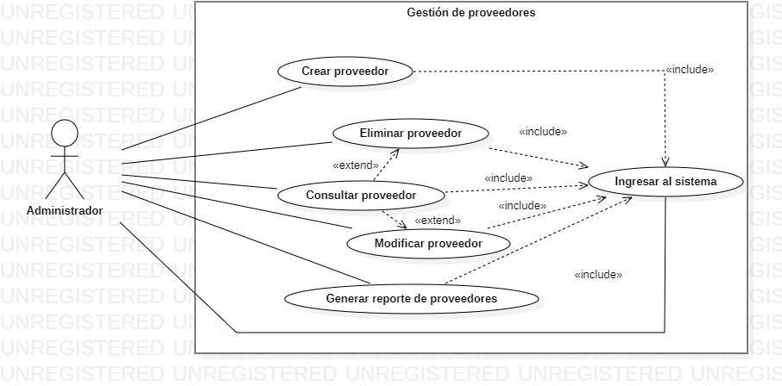**Gestión de proveedores**

|  |  |
| --- | --- |
| Nombre: | Crear / registro de nuevos proveedores |
| Autor: | El mago, grupo 5 ADSO |
| Fecha: | 06/03/2023 |
| Descripción: En este módulo el usuario podrá Registrar los proveedores. | |
| Actores: Administradora Jenny Ayala. | |
| Precondiciones: El proveedor debe estar registrado en el sistema. | |
| Flujo normal:   1. El sistema solicita los siguientes datos al administrador o empleado: nombre de la empresa, medio de pago, contactos telefónicos, dirección y ciudad. 2. El sistema valida los datos ingresados. | |
| Flujo alternativo:  1.Si los datos están incompletos el sistema mostrara un mensaje “faltan  campos por completar”. | |
| Postcondiciones: El usuario ha sido registrado. 1 | |

|  |  |
| --- | --- |
| Nombre: | Consultar proveedor |
| Autor: | El mago, grupo 5 ADSO |
| Fecha: | 06/03/2023 |
| Descripción: En este módulo el administrador o empleado podrá realizar la Consulta de cualquier proveedor registrado en el sistema. | |
| Actores: Administradora Jenny Ayala. | |

|  |
| --- |
| Precondiciones: El proveedor debe estar registrado en el sistema. |
| Flujo normal:  1.El administrador o empleado podrá solicitar algunos de los siguientes  datos: código o NIT, nombre, ciudad de ubicación y contacto del proveedor. 2.El administrador validad los datos. |
| Flujo alternativo:  1.Si los datos están incompletos o erróneos el sistema mostrara un  mensaje “faltan campos por completar”. |
| Postcondiciones: El proveedor fue consultado. 2 |

|  |  |
| --- | --- |
| Nombre: | Modificar un proveedor registrado. |
| Autor: | El mago, grupo 5 ADSO |
| Fecha: | 06/03/2023 |
| Descripción: En este módulo el usuario podrá modificar un proveedor que ya se encuentre registrado. | |
| Actores: Administradora Jenny Ayala. | |
| Precondiciones: El proveedor debe ser consultado previamente en el sistema. | |
| Flujo normal:   1. El administrador confirma cual de los siguientes datos pueden ser modificados: nombre, ubicación, contacto. 2. El administrador valida los datos. | |
| Flujo alternativo:  1.Si los datos están incompletos o erróneos el sistema mostrara un  mensaje “faltan campos por completar”. | |
| Postcondiciones: El proveedor ha sido modificado. 3 | |

|  |  |
| --- | --- |
| Nombre: | Eliminar proveedor. |
| Autor: | El mago, grupo 5 ADSO |
| Fecha: | 06/03/2023 |
| Descripción: En este módulo el usuario podrá eliminar un proveedor | |
| Actores: Administradora Jenny Ayala. | |
| Precondiciones: El proveedor debe estar registrado en el sistema. | |
| Flujo normal:   1. El administrador validad los datos. 2. El administrador elimina el proveedor. | |
| Flujo alternativo:  1.Si la eliminación del proveedor no fue exitosa el sistema mostrara un  mensaje “Intente nuevamente”. | |
| Postcondiciones: El proveedor fue eliminado. 4 | |

|  |  |
| --- | --- |
| Nombre: | Generar reporte de proveedores. |
| Autor: | El mago, grupo 5 ADSO |
| Fecha: | 06/03/2023 |
| Descripción: En este módulo el usuario podrá generar un reporte del proveedor en PDF. | |
| Actores: Administradora Jenny Ayala. | |
| Precondiciones: El proveedor debe estar registrado en el sistema. | |
| Flujo normal: | |

|  |
| --- |
| 1.El administrador debe dirigirse al apartado de reporte de usuario y dar a la opción descargar. |
| Flujo alternativo:  1.Si no se genera la descarga el sistema mostrara un mensaje “No se pudo  generar el reporte intente nuevamente”. |
| Postcondiciones: El reporte fue generado. 5 |

**Gestión de clientes**

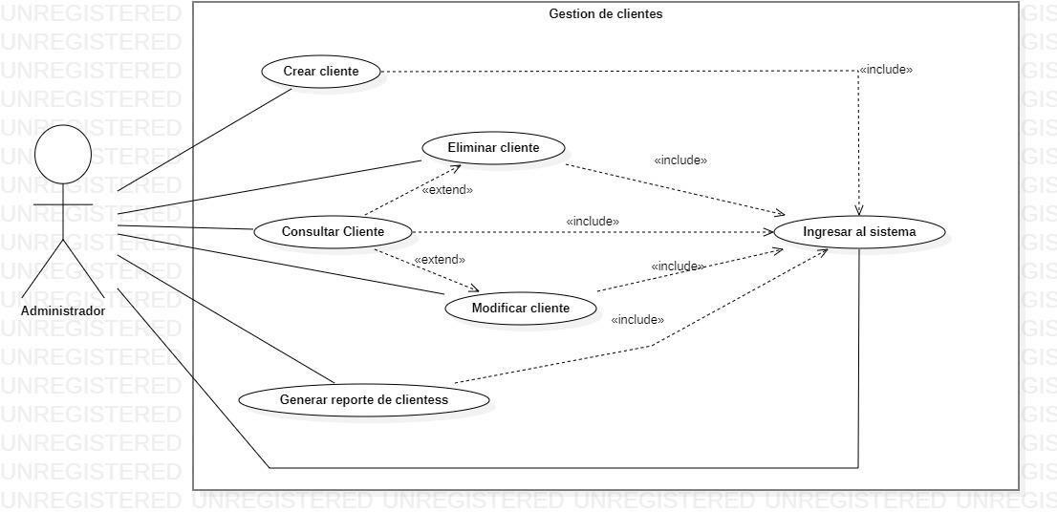

|  |  |
| --- | --- |
| Nombre: | Crear clientes. |
| Autor: | El mago, grupo 5 ADSO |
| Fecha: | 06/03/2023 |
| Descripción: En este módulo el administrador podrá realizar la creación de un cliente. | |
| Actores: Administradora Jenny Ayala. | |
| Precondiciones: El cliente debe estar registrado en el sistema. | |
| Flujo normal:   1. El administrador solicita al cliente la siguiente información: código, nombre del cliente, contactos telefónicos, dirección y ciudad. 2. EL administrador valida los datos y crea el nuevo cliente. | |
| Flujo alternativo:  1.Si los datos están incompletos o erróneos el sistema mostrara un mensaje “faltan campos por completar”. | |
| Postcondiciones: La creación del cliente fue realizada. 1 | |

|  |  |
| --- | --- |
| Nombre: | Consultar clientes. |
| Autor: | El mago, grupo 5 ADSO |
| Fecha: | 06/03/2023 |
| Descripción: En este módulo el administrador podrá realizar consulta de cualquier cliente en el sistema. | |
| Actores: Administradora Jenny Ayala. | |
| Precondiciones: El cliente debe estar registrado en el sistema. | |
| Flujo normal:   1. El administrador solicita al cliente alguno de los siguientes datos: código del cliente, nombre y ciudad. 2. EL administrador valida los datos. | |
| Flujo alternativo:  1.Si los datos están incompletos o erróneos el sistema mostrara un mensaje “faltan campos por completar”. | |
| Postcondiciones: La consulta del cliente fue realizada. 2 | |

|  |  |
| --- | --- |
| Nombre: | Modificar un cliente. |
| Autor: | El mago, grupo 5 ADSO |
| Fecha: | 06/03/2023 |
| Descripción: En este módulo el administrador podrá modificar un cliente registrado. | |
| Actores: Administradora Jenny Ayala. | |
| Precondiciones: El cliente debe ser consultado previamente en el sistema. | |
| Flujo normal:   1. El administrador podrá modificar cualquiera de los siguientes: nombre del cliente, contactos telefónicos, dirección y ciudad. 2. El administrador valida los datos. | |

|  |
| --- |
| Flujo alternativo:  1.Si los datos están incompletos o erróneos el sistema mostrara un mensaje “faltan campos por completar”. |
| Postcondiciones: La modificación del cliente fue realizada. 3 |

|  |  |
| --- | --- |
| Nombre: | Eliminar un cliente. |
| Autor: | El mago, grupo 5 ADSO |
| Fecha: | 06/03/2023 |
| Descripción: En este módulo el administrador podrá eliminar un cliente registrado. | |
| Actores: Administradora Jenny Ayala. | |
| Precondiciones: El cliente debe estar registrado en el sistema. | |
| Flujo normal:  1.El administrador valida los datos. 3.El administrador elimina el cliente. | |
| Flujo alternativo:  1.Si la eliminación del cliente no fue exitosa el sistema mostrara un mensaje “intenta nuevamente”. | |
| Postcondiciones: La eliminación del cliente fue realizada. 4 | |

|  |  |
| --- | --- |
| Nombre: | Generar reporte de clientes. |
| Autor: | El mago, grupo 5 ADSO |
| Fecha: | 06/03/2023 |
| Descripción: En este módulo el administrador podrá realizar un reporte al cliente en PDF. | |
| Actores: Administradora Jenny Ayala. | |
| Precondiciones: El cliente debe estar registrado en el sistema. | |
| Flujo normal:  1.El administrador debe dirigirse al apartado de reporte de usuario y dar a  la opción de descargar. | |
| Flujo alternativo:  1.Si no se genera la descarga el sistema mostrara un mensaje “No se pudo  generar el reporte intente nuevamente”. | |
| Postcondiciones: El reporte del cliente fe generado. 5 | |

Gestión de ventas

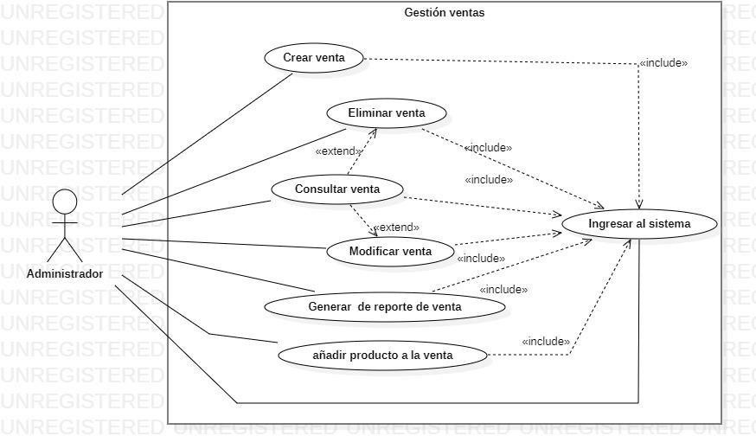

|  |  |
| --- | --- |
| Nombre: | Crear o registrar ventas. |
| Autor: | El mago, grupo 5 ADSO |
| Fecha: | 06/03/2023 |
| Descripción: En este módulo el administrador podrá realizar registro de ventas. | |
| Actores: Administradora Jenny Ayala. | |
| Precondiciones: El producto debe estar registrado en el sistema. | |
| Flujo normal:   1. El sistema solicita los siguientes datos al administrador o al empleado: código, nombre del cliente, productos comprados, valor del producto y descuentos del producto. 2. EL administrador validad los datos. | |
| Flujo alternativo:  1.Si los datos están incompletos o erróneos el sistema mostrara un mensaje “faltan campos por completar”. | |
| Postcondiciones: La creación de la venta fue realizada. 1 | |

|  |  |
| --- | --- |
| Nombre: | Consultar ventas. |
| Autor: | El mago, grupo 5 ADSO |
| Fecha: | 06/03/2023 |
| Descripción: En este módulo el usuario realiza la consulta de las ventas. | |
| Actores: Administradora Jenny Ayala. | |
| Precondiciones: El producto debe estar registrado en el sistema. | |
| Flujo normal:   1. El administrador podrá solicitar alguno de los siguientes datos: código del cliente, nombre, fecha de compra. 2. El administrador validad los datos ingresados. | |
| Flujo alternativo:  1.Si los datos están incompletos o erróneos el sistema mostrara un mensaje “faltan campos por completar”. | |
| Postcondiciones: La consulta de la venta fue realizada. 2 | |

|  |  |
| --- | --- |
| Nombre: | Modificar una venta. |
| Autor: | El mago, grupo 5 ADSO |
| Fecha: | 06/03/2023 |
| Descripción: Para modificar un producto es necesario cumplir con unos requisitos. | |
| Actores: Administradora Jenny Ayala. | |
| Precondiciones: El producto debe haber sido consultado previamente en el sistema. | |
| Flujo normal: | |

|  |
| --- |
| 1. El usuario confirma cuál de los siguientes datos se pueden modificar: nombre, dirección, ciudad del cliente, productos comprados y valor de la compra. 2. EL administrador valida los datos. |
| Flujo alternativo:  1.Si los datos están incompletos o erróneos el sistema mostrara un  mensaje “faltan campos por completar”. |
| Postcondiciones: La modificación de la venta fue realizada. 3 |

|  |  |
| --- | --- |
| Nombre: | Eliminar venta. |
| Autor: | El mago, grupo 5 ADSO |
| Fecha: | 06/03/2023 |
| Descripción: En este módulo el administrador podrá eliminar una venta. | |
| Actores: Administradora Jenny Ayala. | |
| Precondiciones: El producto debe haber sido consultado previamente en el sistema. | |
| Flujo normal:   1. EL administrador valida los datos. 2. El administrador elimina la venta. | |
| Flujo alternativo:  1. Si la eliminación de la venta no fue exitosa el sistema mostrara un  mensaje “Intente nuevamente”. | |
| Postcondiciones: La venta fue eliminada. 4 | |

|  |  |
| --- | --- |
| Nombre: | Generar reporte de ventas. |
| Autor: | El mago, grupo 5 ADSO |
| Fecha: | 06/03/2023 |
| Descripción: En este módulo el usuario podrá realizar el reporte de la venta. | |
| Actores: Administradora Jenny Ayala. | |
| Precondiciones: La venta debe haber sido consultado previamente en el sistema para generar un reporte en formato PDF. | |
| Flujo normal:  1.El usuario debe dirigirse al apartado de reporte de ventas. | |
| Flujo alternativo:  1.Si no se genera la descarga el sistema mostrara un mensaje “No se pudo generar el reporte intente nuevamente”. | |
| Postcondiciones: El reporte de la venta fue realizado. 5 | |

|  |  |
| --- | --- |
| Nombre: | Añadir producto a las ventas. |
| Autor: | El mago, grupo 5 ADSO |
| Fecha: | 06/03/2023 |
| Descripción: En este módulo el usuario podrá añadir nuevos productos a la venta. | |
| Actores: Administradora Jenny Ayala. | |
| Precondiciones: La venta debe de ser previamente consultada en el sistema. | |
| Flujo normal:  1.El administrador agrega el producto requerido a la venta. | |

|  |
| --- |
| 2.El administrador valida los datos. |
| Flujo alternativo:  1.Si al momento de agregar el producto faltan datos por completar el  sistema mostrara un mensaje “faltan campos por completar”. |
| Postcondiciones: El producto fue añadido a la venta. 6 |

Gestión de productos

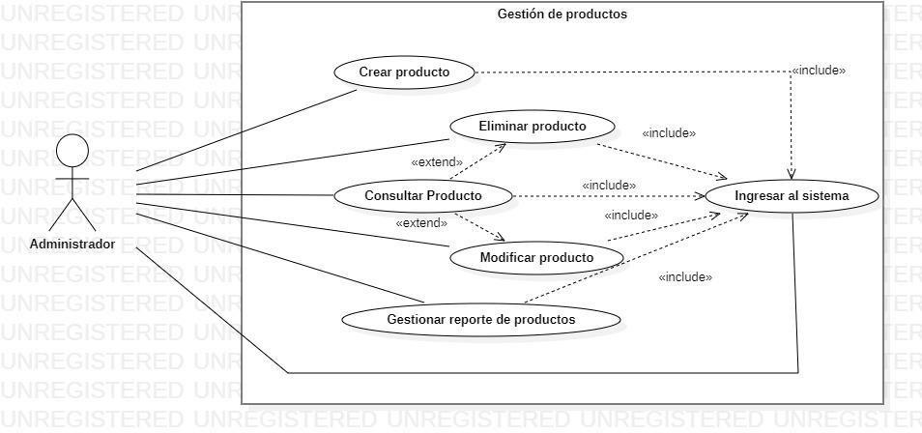

|  |  |
| --- | --- |
| Nombre: | Registrar productos. |
| Autor: | El mago, grupo 5 ADSO |
| Fecha: | 06/03/2023 |
| Descripción: En este módulo el administrador podrá realizar el registro de los productos. | |
| Actores: Administradora Jenny Ayala. | |
| Precondiciones: El producto debe estar registrado en el sistema. | |
| Flujo normal:  1.El sistema solicita los siguientes datos al administrador: código del producto, nombre, cantidad, fecha de ingreso, marca, tamaño, lote.  3.EL administrador valida los datos. | |
| Flujo alternativo:  1.Si los datos están incompletos o erróneos el sistema mostrara un  mensaje “faltan campos por completar”. | |
| Postcondiciones: El registro de los productos fue realizado. 7 | |

|  |  |
| --- | --- |
| Nombre: | Consultar productos. |
| Autor: | El mago, grupo 5 ADSO |
| Fecha: | 06/03/2023 |
| Descripción: En este módulo el usuario podrá consultar el producto deseado. | |
| Actores: Administradora Jenny Ayala. | |
| Precondiciones: El producto debe estar registrado en el sistema. | |
| Flujo normal: | |

|  |
| --- |
| 1.El administrador podrá solicitar alguno de los siguientes datos: código del producto, nombre, marca.  3.EL administrador valida los datos. |
| Flujo alternativo:  1.Si los datos están incompletos o erróneos el sistema mostrara un mensaje “el producto es inexistente o está mal digitado”. |
| Postcondiciones: La consulta de los productos fue realizada. 8 |

|  |  |
| --- | --- |
| Nombre: | Modificar un producto registrado. |
| Autor: | El mago, grupo 5 ADSO |
| Fecha: | 06/03/2023 |
| Descripción: Para modificar un producto es necesario cumplir con unos requisitos. | |
| Actores: Administradora Jenny Ayala. | |
| Precondiciones: El producto debe haber sido consultado previamente en el sistema. | |
| Flujo normal:   1. El administrador confirma cuál de los siguientes datos se pueden modificar: nombre, marca y lote. 2. EL administrador valida los datos. | |
| Flujo alternativo:  1.Si los datos están incompletos o erróneos el sistema mostrara un mensaje “faltan campos por completar”. | |
| Postcondiciones: La consulta de los productos fue realizada. 9 | |

|  |  |
| --- | --- |
| Nombre: | Eliminar producto. |
| Autor: | El mago, grupo 5 ADSO |
| Fecha: | 06/03/2023 |
| Descripción: En este módulo el usuario podrá eliminar un producto. | |
| Actores: Administradora Jenny Ayala. | |
| Precondiciones: El producto debe haber sido consultado previamente en el sistema. | |
| Flujo normal:   1. EL administrador valida los datos. 2. El administrador elimina el producto. | |
| Flujo alternativo:  1. Si la eliminación del producto no fue exitosa el sistema mostrara un  mensaje “Intente nuevamente”. | |
| Postcondiciones: El producto fue eliminado. 10 | |

|  |  |
| --- | --- |
| Nombre: | Generar reporte de productos. |
| Autor: | El mago, grupo 5 ADSO |
| Fecha: | 06/03/2023 |
| Descripción: En este módulo el administrador genera un reporte. | |
| Actores: Administradora Jenny Ayala. | |
| Precondiciones: El producto debe haber sido consultado previamente en el sistema para generar un reporte en formato PDF. | |
| Flujo normal: | |

|  |
| --- |
| 1.El usuario debe dirigirse al apartado de reporte de producto. |
| Flujo alternativo:  1.Si no se genera la descarga el sistema mostrara un mensaje “No se pudo  generar el reporte intente nuevamente”. |
| Postcondiciones: El reporte fue generado. 11 |

**Gestión de compras**

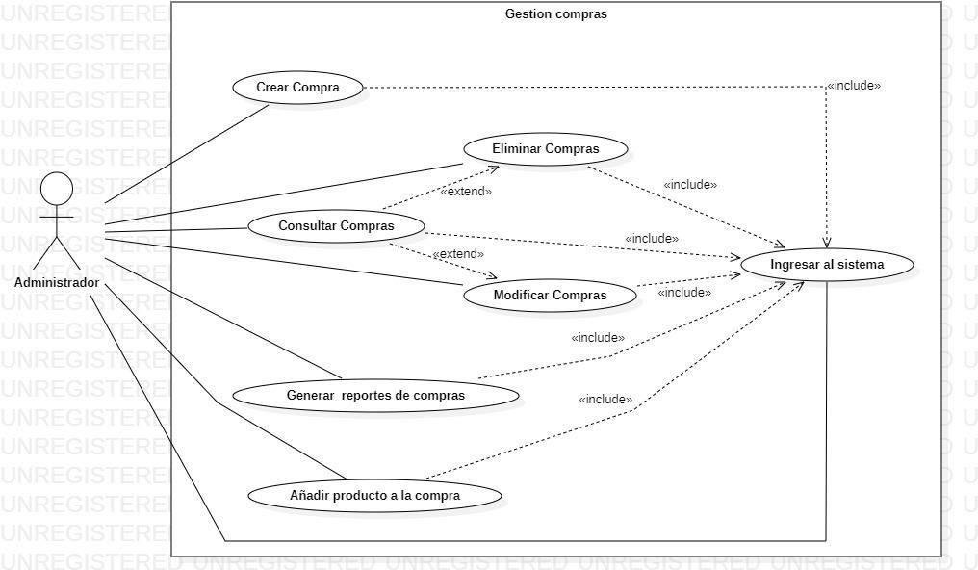

|  |  |
| --- | --- |
| Nombre: | Crear compras. |
| Autor: | El mago, grupo 5 ADSO |
| Fecha: | 06/03/2023 |
| Descripción: Para crear una compra es necesario registrar la compra de insumos y productos del almacén. | |
| Actores: Administradora Jenny Ayala. | |
| Precondiciones: El producto debe estar registrado en el sistema. | |
| Flujo normal:   1. El sistema solicita los siguientes datos al administrador: número de identificación del proveedor (NIT o RUT), nombre, cantidad y valor del ID del producto, fecha de compra y numero de factura generada por el proveedor y numero de lote. 2. El administrador ingresa los datos requeridos. 3. El sistema genera los datos y un ID único para cada producto de forma automática y le indica al administrador que la acción se ha llevado con éxito. | |
| Flujo alternativo:   1. Si los datos están incompletos el sistema mostrara un mensaje “faltan   campos por completar”.  Flujo alternativo:   1. Si la compra ya está registrada el sistema mostrara un mensaje “ya existe   la compra que está registrando “. | |
| Postcondiciones: El producto se ha registrado. 1 | |

|  |  |
| --- | --- |
| Nombre: | Realizar búsqueda de compra |
| Autor: | El mago, grupo 5 ADSO |
| Fecha: | 06/03/2023 |
| Descripción: Para realizar la búsqueda es necesario ingresa los datos de compra del producto deseado. | |
| Actores: Administradora Jenny Ayala. | |
| Precondiciones: El producto debe estar registrado en el sistema. | |
| Flujo normal:   1. El administrador podrá solicitar alguno de los siguientes datos: número de (NIT o RUT) de la compra, nombre del proveedor, fecha de la compra, numero de factura de la compra indicado por el software. 2. el sistema hará la búsqueda requerida en la base de datos. 3. El administrador valida los datos de búsqueda. | |
| Flujo alternativo:  1.Si los datos están incompletos o erróneos el sistema mostrara un  mensaje “faltan campos por completar”. | |
| Postcondiciones: La compra está registrada. 2 | |

|  |  |
| --- | --- |
| Nombre: | Generar reporte de compras. |
| Autor: | El mago, grupo 5 ADSO |
| Fecha: | 06/03/2023 |
| Descripción: En este módulo el administrador genera un reporte de compras. | |

|  |
| --- |
| Actores: Administradora Jenny Ayala. |
| Precondiciones: La compra debe haber sido consultada previamente en el sistema para generar un reporte en formato PDF. |
| Flujo normal:  1.El usuario debe de dirigirse al apartado de reportes de compras. |
| Flujo alternativo:  1.Si no se genera la descarga el sistema mostrara un mensaje “No se pudo  generar el reporte intente nuevamente”. |
| Postcondiciones: El reporte fue generado. 3 |

|  |  |
| --- | --- |
| Nombre: | Añadir producto a la compra. |
| Autor: | El mago, grupo 5 ADSO |
| Fecha: | 06/03/2023 |
| Descripción: En este módulo el usuario podrá añadir nuevos productos a la compra. | |
| Actores: Administradora Jenny Ayala. | |
| Precondiciones: La compra debe ser previamente consultada. | |
| Flujo normal:   1. El administrador agrega el producto requerido. 2. El administrador valida los datos. | |
| Flujo alternativo:  1.Si al momento de agregar el producto faltan datos por completar el  sistema mostrara un mensaje “faltan campos por completar”. | |
| Postcondiciones: Los productos fueron añadidos. 4 | |

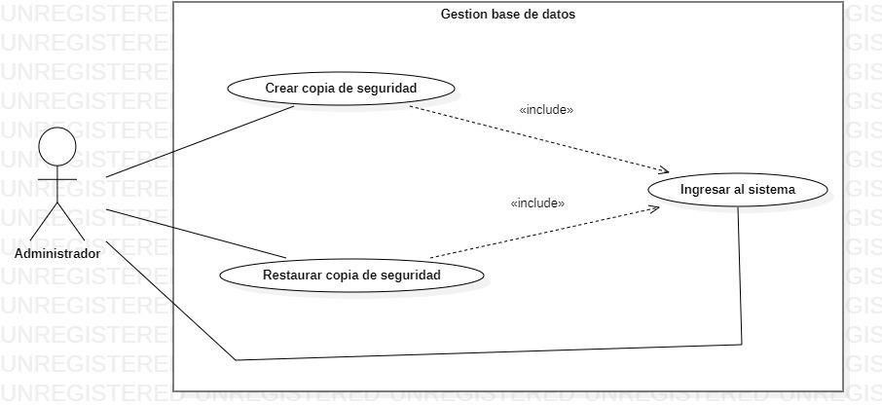**Gestión Base De Datos**

|  |  |
| --- | --- |
| Nombre: | Crear copia de seguridad. |
| Autor: | El mago, grupo 5 ADSO |
| Fecha: | 06/03/2023 |
| Descripción: En este módulo el administrador crea la copia de seguridad del software. | |
| Actores: Administradora Jenny Ayala | |
| Precondiciones: la copia de seguridad debe estar registrada. | |
| Flujo normal:  1.El administrador crea esta copia de seguridad para la recuperación de  archivos importantes. | |
| Flujo alternativo:  1.El administrador ejecuta y comprueba el funcionamiento la copia de  seguridad. | |

|  |
| --- |
| Postcondiciones: La copia de seguridad fue creada. 1 |

|  |  |
| --- | --- |
| Nombre: | Restaurar copia de seguridad. |
| Autor: | El mago, grupo 5 ADSO |
| Fecha: | 06/03/2023 |
| Descripción: En este módulo el administrador podrá realizar la restauración de la copia de seguridad. | |
| Actores: Administradora Jenny Ayala | |
| Precondiciones: La copia de seguridad debe estar creada o registrada. | |
| Flujo normal:   1. El administrador restaura la copia de seguridad para la recuperación de archivos importantes. 2. El administrador valida el funcionamiento de la copia de seguridad. | |
| Flujo alternativo:  1.Si la copia de seguridad no fue restaurada completamente el administrador podrá realizar la restauración de la misma nuevamente. | |
| Postcondiciones: La restauración de la copia de seguridad fue realizada. 2 | |

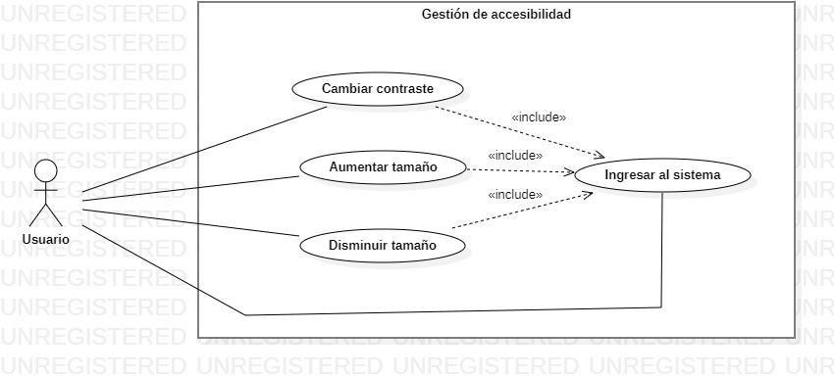 **Gestión de accesibilidad**

|  |  |
| --- | --- |
| Nombre: | Cambiar contraste. |
| Autor: | El mago, grupo 5 ADSO |
| Fecha: | 06/03/2023 |
| Descripción: En este módulo el usuario podrá cambiar el contraste de la página. | |
| Actores: Administradora Jenny Ayala. | |
| Precondiciones: El contraste del software se podrá realizar. | |
| Flujo normal:  1.El usuario debe dirigirse a el apartado de la parte superior derecha de la página y seleccionar la opción contraste. | |
| Flujo alternativo:  1. El usuario puede escoger el contraste que más le guste ya sea blanco o  negro. | |
| Postcondiciones: El contraste fue cambiado 1 | |

|  |  |
| --- | --- |
| Nombre: | Aumentar tamaño |
| Autor: | El mago, grupo 5 ADSO |
| Fecha: | 06/03/2023 |
| Descripción: En este módulo el usuario podrá aumentar el tamaño de la pantalla. | |
| Actores: Administradora Jenny Ayala. | |
| Precondiciones: El tamaño del software se podrá modificar. | |
| Flujo normal:   1. El usuario debe dirigirse al apartado de la parte superior derecha y escoger la opción aumentar tamaño de la pantalla. 2. El usuario tiene la opción de aumentar el tamaño digitando en el teclado control+. | |
| Flujo alternativo:  1.El usuario puede escoger el tamaña adecuando para la página. | |
| Postcondiciones: El tamaño fue aumentado. 2 | |

|  |  |
| --- | --- |
| Nombre: | Aumentar tamaño |
| Autor: | El mago, grupo 5 ADSO |
| Fecha: | 06/03/2023 |
| Descripción: En este módulo el usuario podrá aumentar el tamaño de la pantalla. | |
| Actores: Administradora Jenny Ayala. | |
| Precondiciones: El tamaño del software se podrá modificar. | |
| Flujo normal:   1. El usuario debe dirigirse al apartado de la parte superior derecha y escoger la opción aumentar tamaño de la pantalla. 2. El usuario tiene la opción de aumentar el tamaño digitando en el teclado control+. | |
| Flujo alternativo:  1.El usuario puede escoger el tamaña adecuando para la página. | |
| Postcondiciones: El tamaño fue aumentado. 3 | |

|  |  |
| --- | --- |
| Nombre: | Disminuir tamaño |

|  |  |
| --- | --- |
| Autor: | El mago, grupo 5 ADSO |
| Fecha: | 06/03/2023 |
| Descripción: En este módulo el usuario podrá disminuir el tamaño de la pantalla. | |
| Actores: Administradora Jenny Ayala | |
| Precondiciones: El tamaño del software se podrá modificar. | |
| Flujo normal:   1. El usuario debe dirigirse al apartado de la parte superior derecha y escoger la opción disminuir tamaño de la pantalla. 2. El usuario tiene la opción de disminuir el tamaño digitando en el teclado   control+. | |
| Flujo alternativo:  1. El usuario puede escoger el tamaña adecuando para la página. | |
| Postcondiciones: El tamaño fue disminuido 4 | |

|  |  |
| --- | --- |
| Nombre: | Confiabilidad |
| Autor: | El mago, grupo 5 ADSO |
| Fecha: | 06/03/2023 |
| Descripción: En este módulo se plantea que las aplicaciones no son perfectas y se limitan fallas. | |
| Actores: Administradora Jenny Ayala | |
| Precondiciones: Posibles fallas en las aplicaciones. | |
| Flujo normal:  1.Posibles fallas y la probabilidad de que el sistema realice correctamente  su función durante un rango de tiempo. | |
| Flujo alternativo:  1.El administrador ejecuta y corrige la falla presentada. | |
| Postcondiciones: Software confiable 5 | |

|  |  |
| --- | --- |
| Nombre: | Disponibilidad |
| Autor: | El mago, grupo 5 ADSO |
| Fecha: | 06/03/2023 |
| Descripción: El sistema debe de estar disponible las veces que sea necesario. | |
| Actores: Administradora Jenny Ayala | |
| Precondiciones: Disponibilidad total del sistema. | |
| Flujo normal:  1.El administrador podrá hacer uso del sistema cada que necesite realizar nuevos cambios, agregar información, hacer modificaciones, realizar  consultas, etc. | |
| Flujo alternativo:  1. El administrador podrá hacer uso del sistema cuando él lo considere  necesario. | |
| Postcondiciones: Disponibilidad total. 6 | |

|  |  |
| --- | --- |
| Nombre: | Seguridad |
| Autor: | El mago, grupo 5 ADSO |
| Fecha: | 06/03/2023 |

|  |
| --- |
| Descripción: En este módulo el sistema está protegido y no permite accesos no autorizados. |
| Actores: Administradora Jenny Ayala |
| Precondiciones: El acceso debe ser consultado previamente en el sistema. |
| Flujo normal:   1. El administrador podrá implementar mecanismos en la construcción de la seguridad para ayudarle a permanecer en funcionamiento. 2. Prevenir el acceso a personas no autorizadas. |
| Flujo alternativo:  1. Si la seguridad no está implementada correctamente el administrador  tendrá que realizar el proceso nuevamente. |
| Postcondiciones: Seguridad efectiva. 7 |

|  |  |
| --- | --- |
| Nombre: | Portabilidad |
| Autor: | El mago, grupo 5 ADSO |
| Fecha: | 06/03/2023 |
| Descripción: En este módulo el administrador podrá verificar la portabilidad del software. | |
| Actores: Administradora Jenny Ayala | |
| Precondiciones: El software funciona en ciertas plataformas y bajo determinadas condiciones. | |
| Flujo normal:   1. Permite que los usuarios puedan ejecutar el software en ciertas plataformas. 2. Los usuarios harán uso del software con algunas condiciones. | |
| Flujo alternativo:  1. Si la ejecución no se puede realizar correctamente el sistema mostrara  un mensaje “intente nuevamente”. | |
| Postcondiciones: Portabilidad segura. 8 | |

|  |  |
| --- | --- |
| Nombre: | Mantenibilidad |
| Autor: | El mago, grupo 5 ADSO |
| Fecha: | 06/03/2023 |
| Descripción: En este módulo el administrador tiene la viabilidad de resolver algún error del sistema. | |
| Actores: Administradora Jenny Ayala | |
| Precondiciones: Realizar arreglos al sistema. | |
| Flujo normal:  1.Factibilidad de realizar cambios y/o modificaciones en el sistema al  momento de presentar algún tipo de error. | |
| Flujo alternativo:  1. Si la modificación de la mantenibilidad no fue realizada con éxito el  administrador podrá realizar nuevamente el proceso. | |
| Postcondiciones: Errores de mantenibilidad. 9 | |

|  |  |
| --- | --- |
| Nombre: | Posibles errores |
| Autor: | El mago, grupo 5 ADSO |
| Fecha: | 06/03/2023 |

|  |
| --- |
| Descripción: El administrador nos señala como trabajar la aplicación cuando ocurren posibles errores. |
| Actores: Administradora Jenny Ayala |
| Precondiciones: Posibles fallas que pueda presentar la aplicación. |
| Flujo normal:  1.Facilita seguir ejecutando la página, realizar la revisión y modificación de  los posibles errores. |
| Flujo alternativo:  1. La aplicación está presentando algún tipo de error. |
| Postcondiciones: Trabajo de posibles errores. 10 |

**4.1 Diagramas de Paquetes**

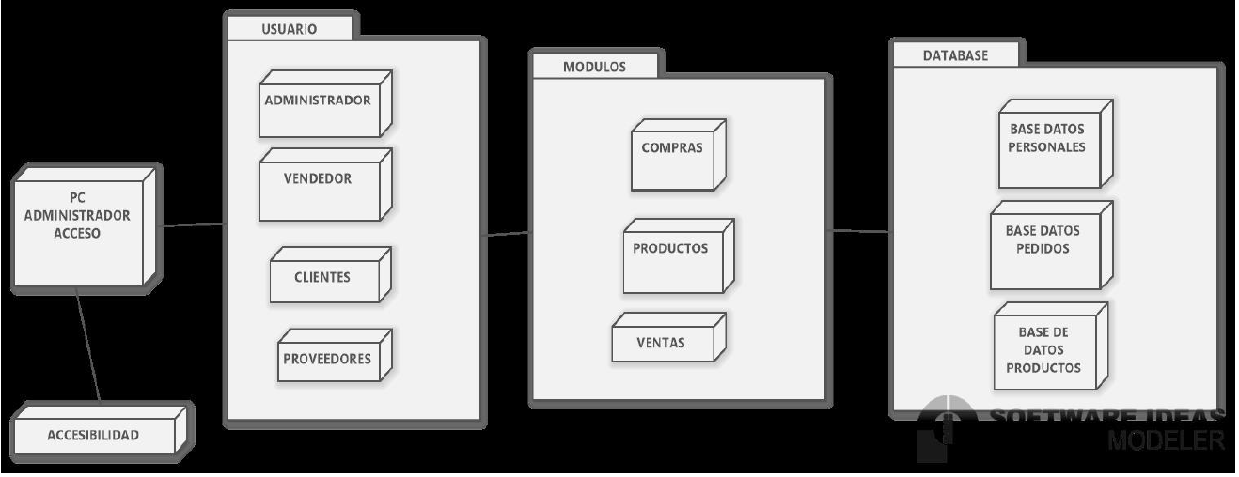

# 4.2 Diagrama de Componentes

# 

## 

## 4.3 Diagrama de actividades

## 4.3.1 Diagrama de Usuario

## 

## 4.3.2 Diagrama de Cliente

## 

## 4.3.3 Diagrama de Producto

## 

## 

## 

## 4.3.4 Diagrama de

## 4.4Diagrama de Clases

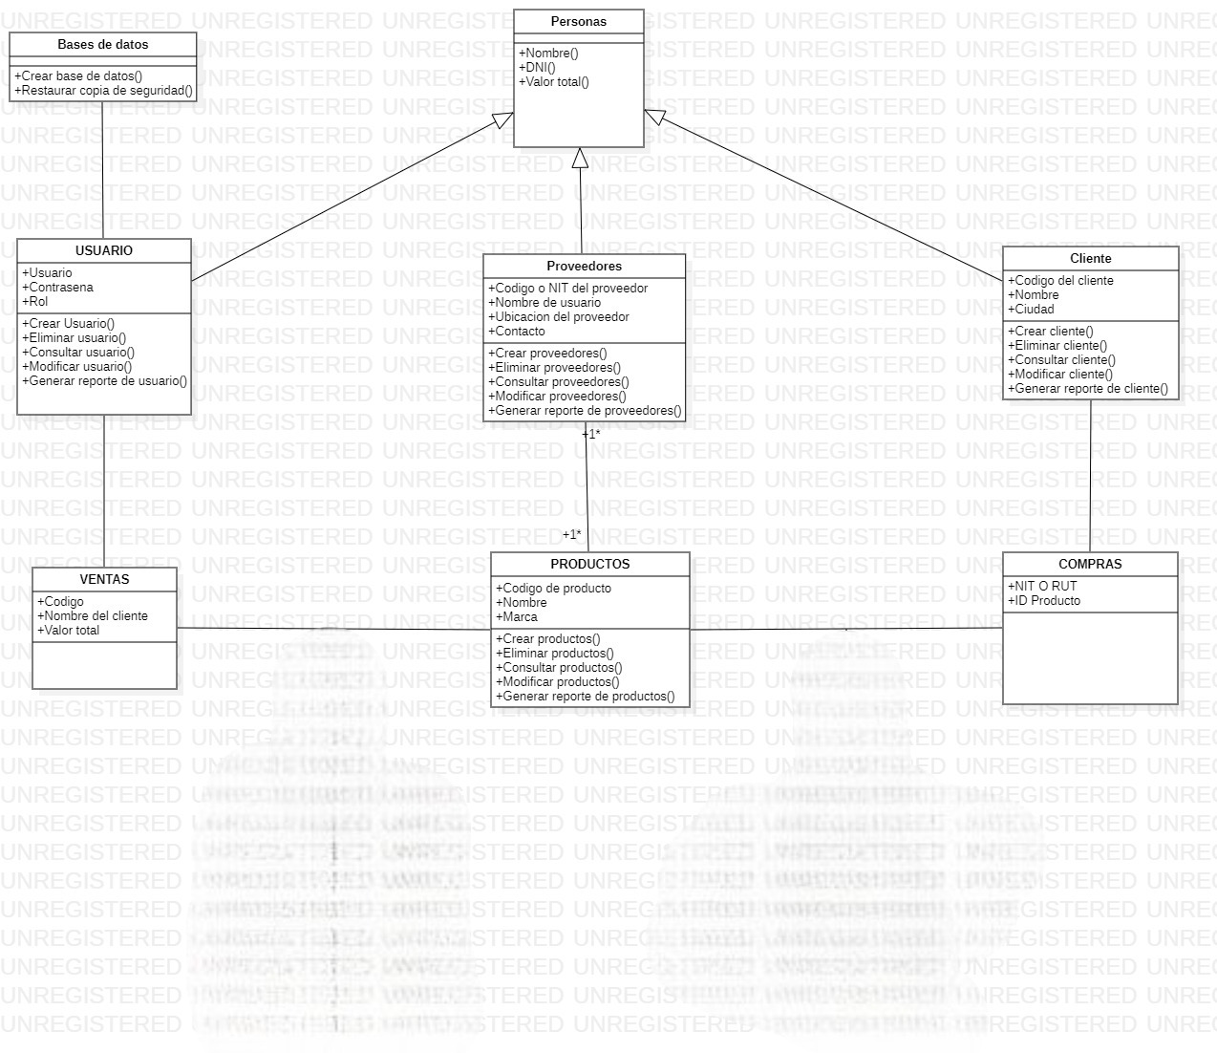

*.*

## Modelo Entidad Relación

## 

#### 4.5.1 Diccionario de Datos

*Incluir el diccionario de datos del Modelo Entidad Relación*

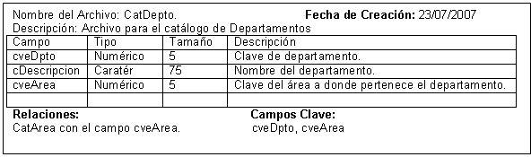

## Interfaces Graficas

#### Interfaz de Clientes

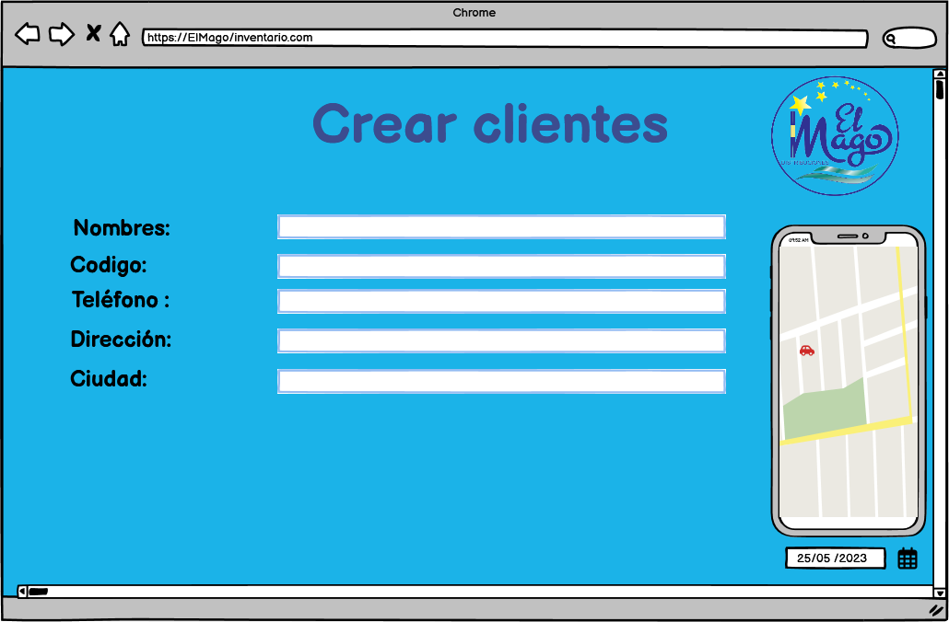

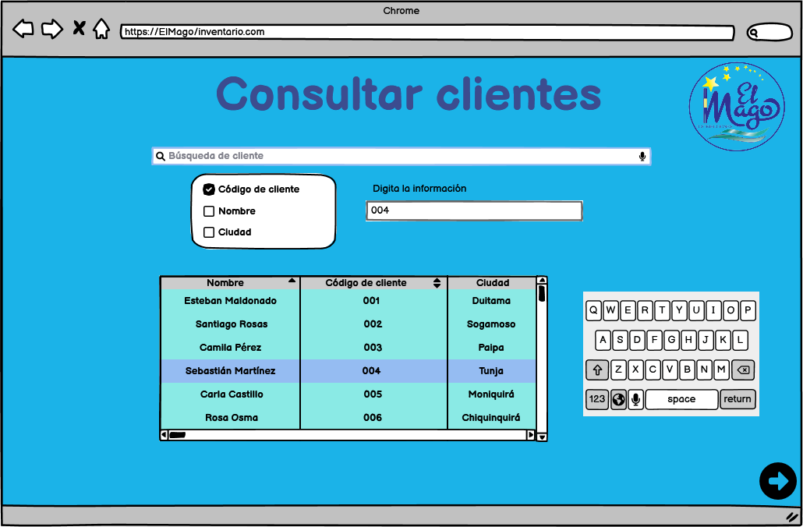

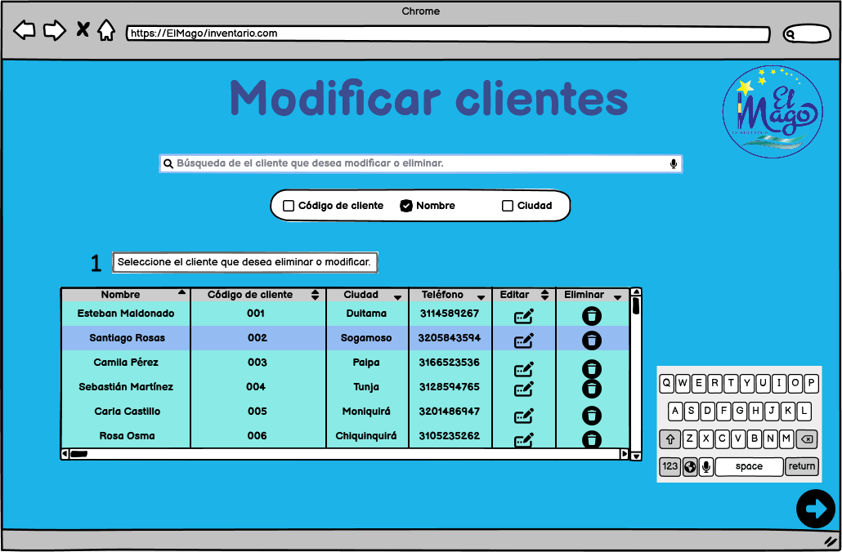

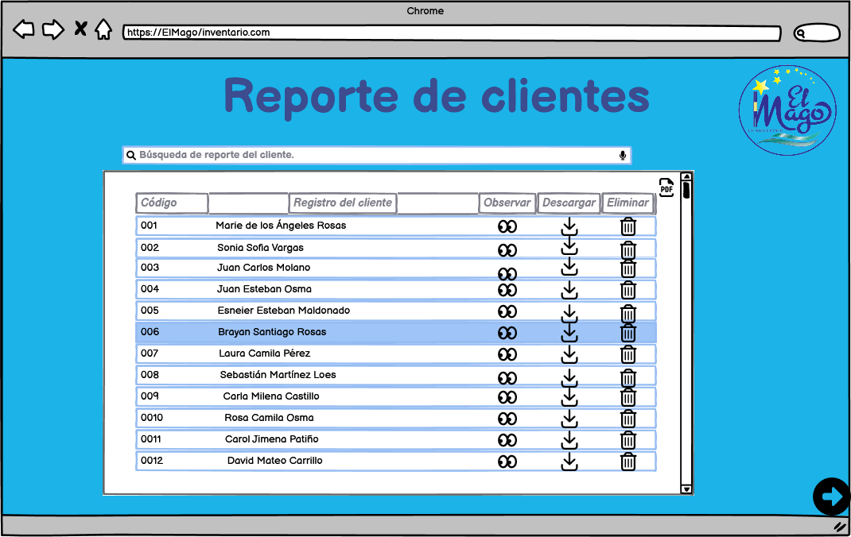

* + 1. 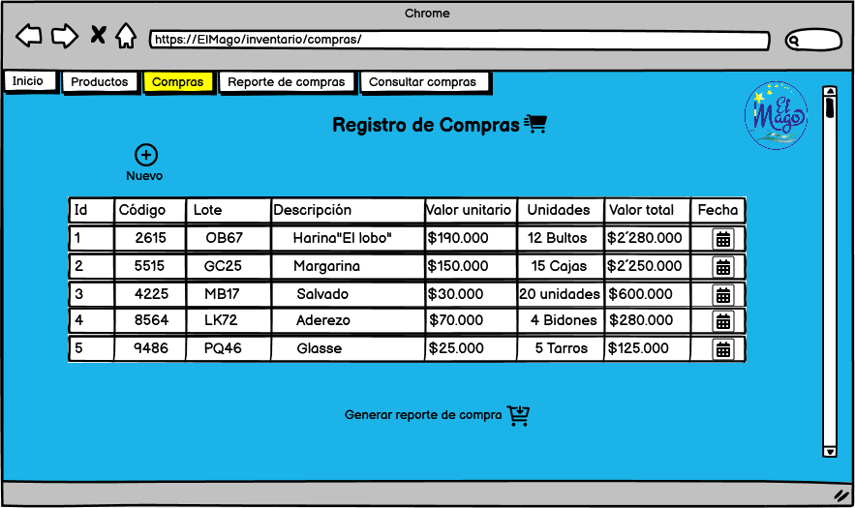**Interfaz de Compras**

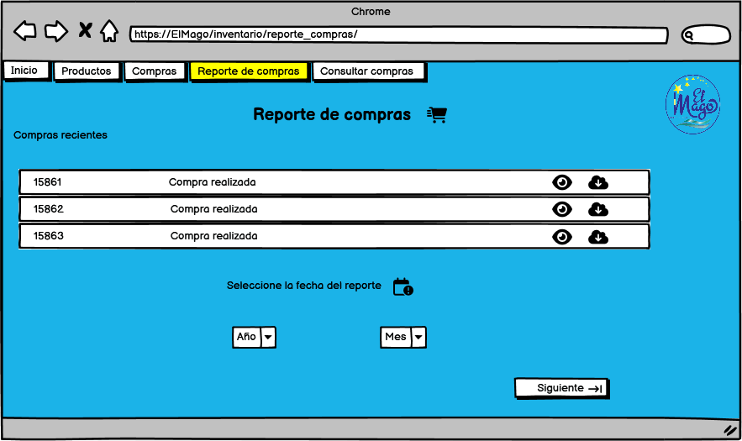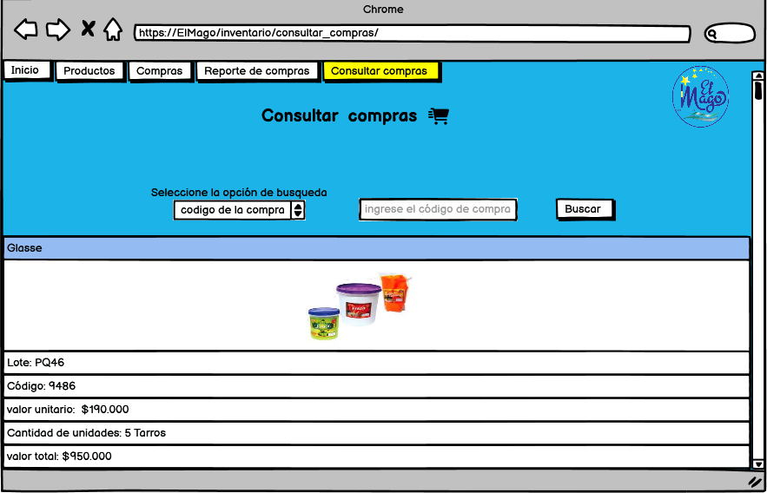

#### Interfaz de Usuarios

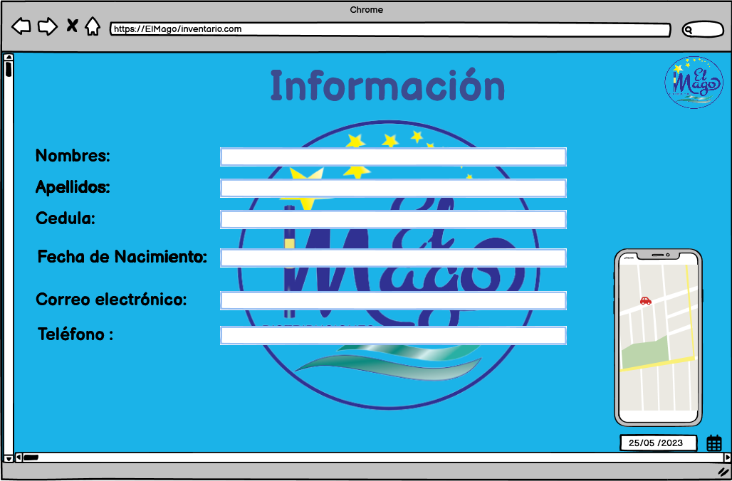

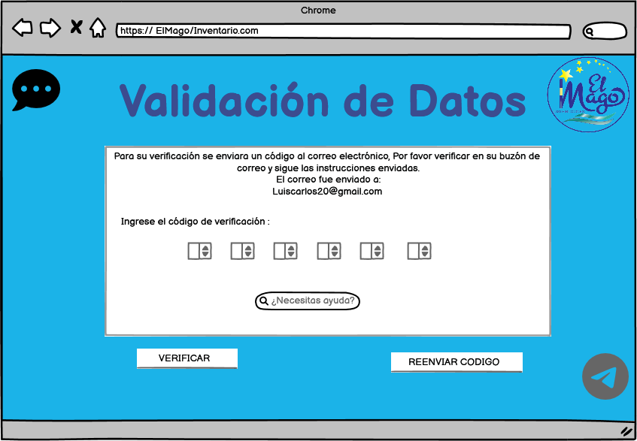

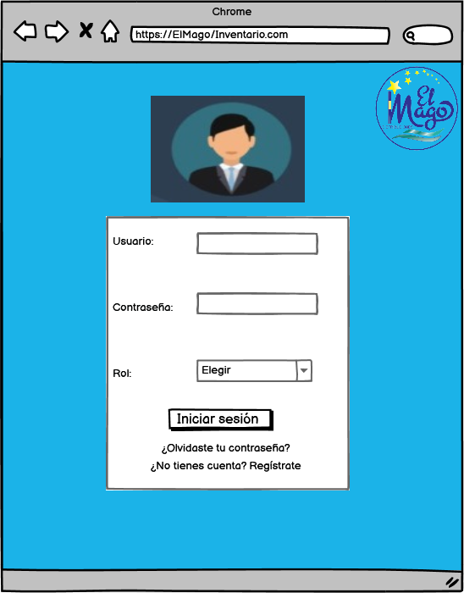

* + 1. 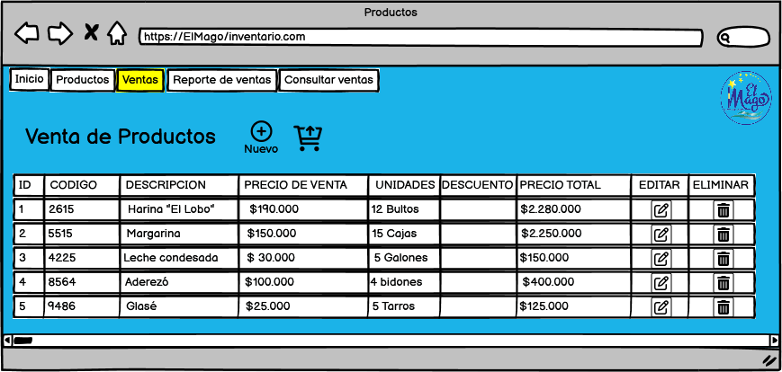**Interfaz de Ventas**

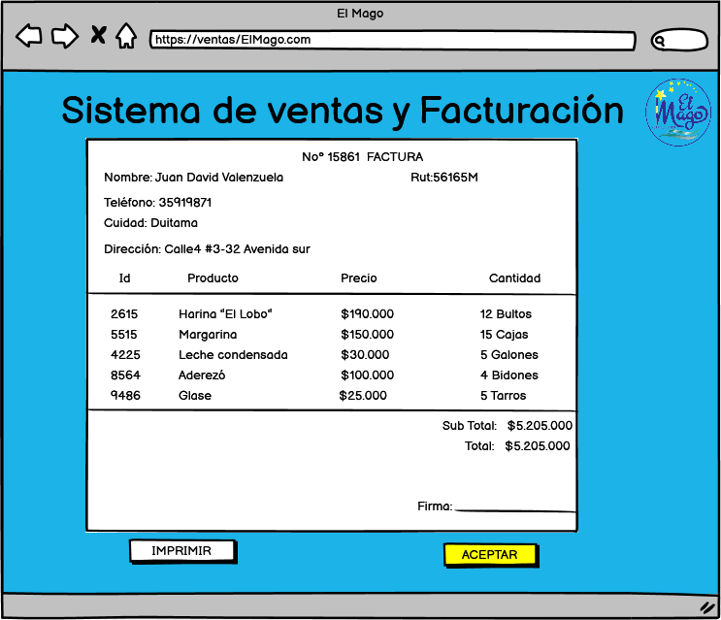

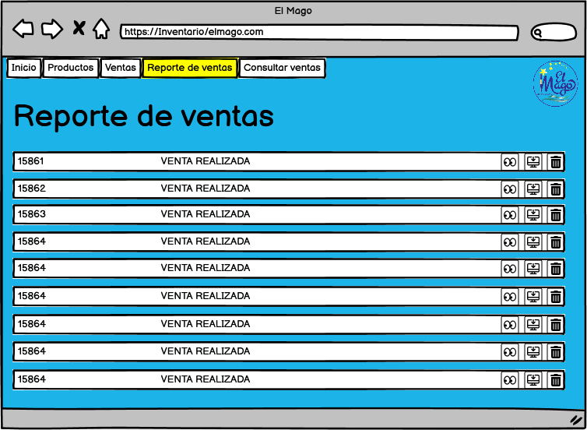

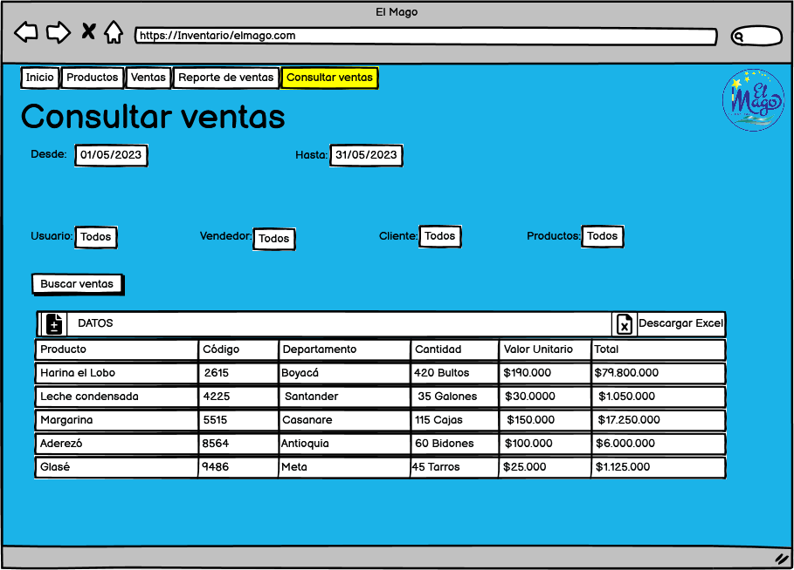

#### Interfaz de Proveedores

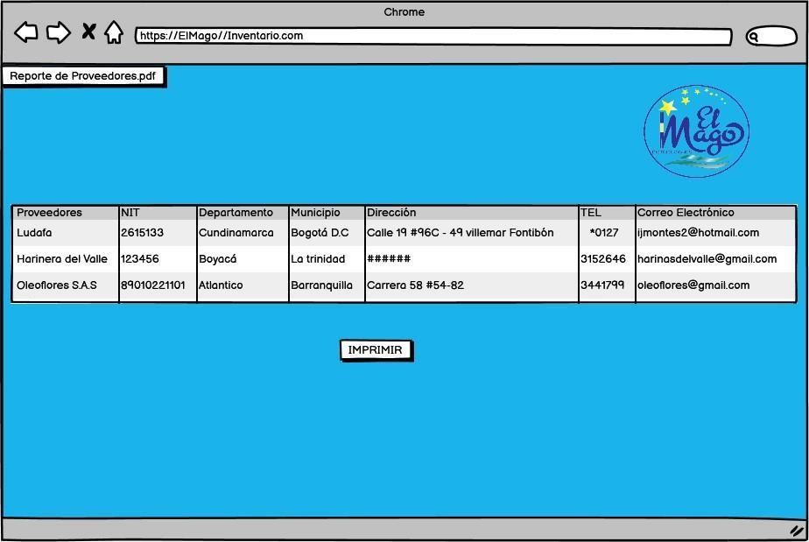

* + 1. **Interfaz de Productos**

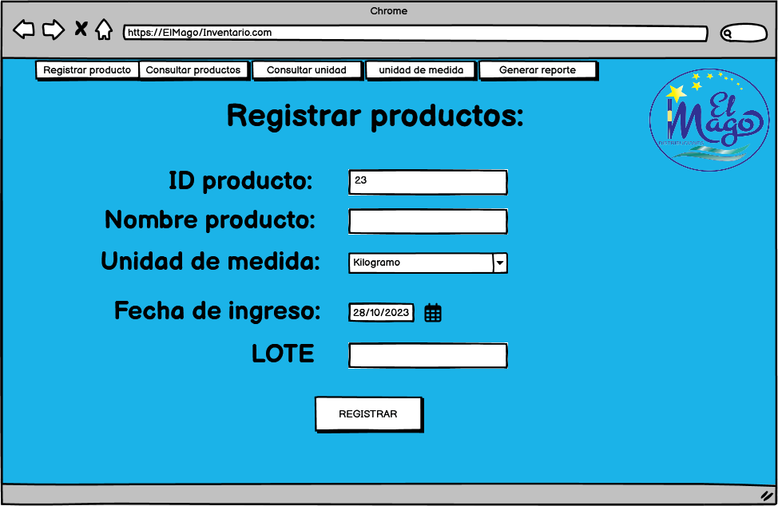

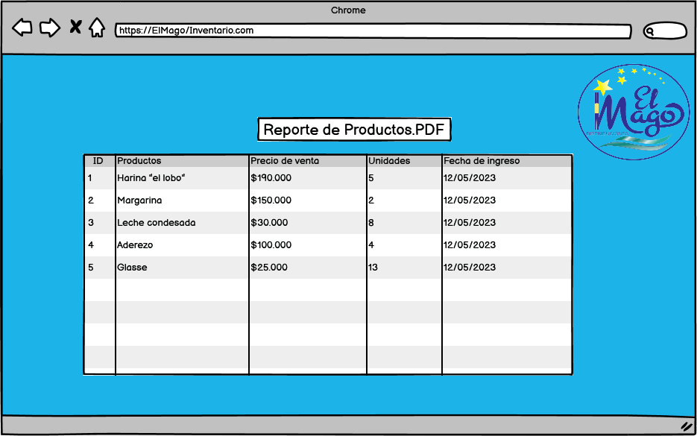

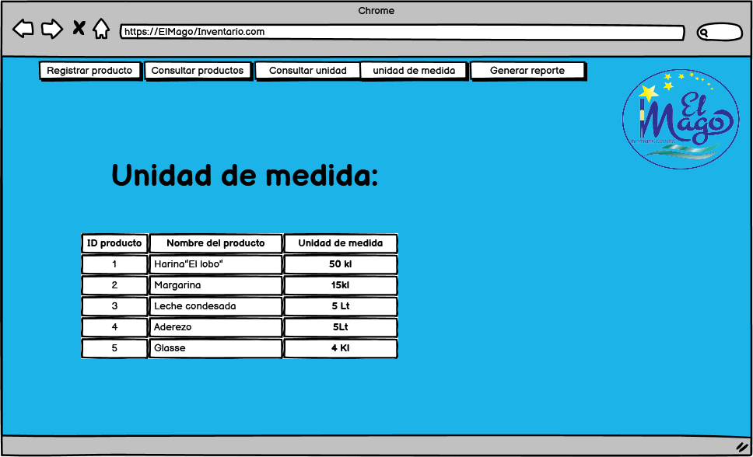

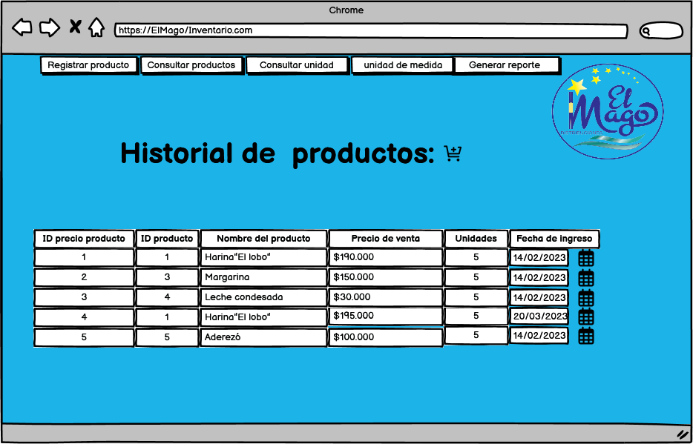

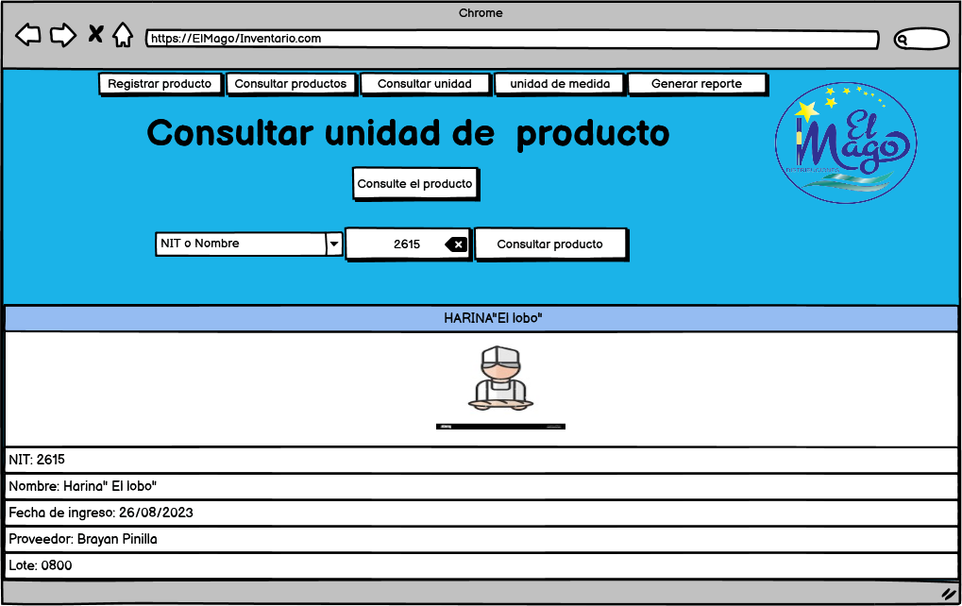

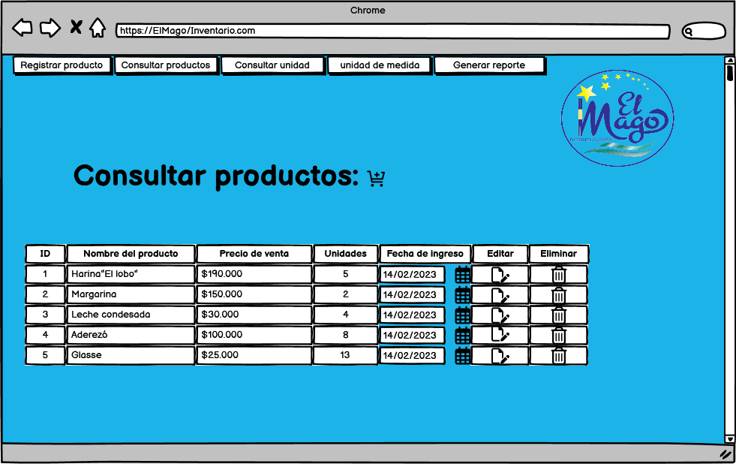

# Entregables del Proyecto - Anexos

### Documento de Especificación de Requerimientos

* 1. Script Base de Datos del Proyecto

### Código del Desarrollo del Proyecto

* 1. Manual de Usuario

### Acta de Cierre del Proyecto